|  |  |
| --- | --- |
| **勞動部** | **高屏澎東分署** |
| **勞動力發展署** |

**行動商務系統設計與開發班**

**專題報告書**

# ****YAPET 寵物領養平台****

**全台寵物種類最多的網站**

**組員：歐乃慈**

**鄭雅勻**

**郭家綺**

**楊珮宇**

**陳冠廷**

**指導老師：廖仁宏**

**中華民國一一一年三月十五日**

目 錄

目 錄 2

圖表索引 4

第一章 緒論 7

1.1前言 7

1.2 研究動機 7

1.3 研究目的 7

1.4研究方法 8

1.4.1資訊蒐集與整合 8

1.4.2網頁前端製作 8

1.4.3網頁後端製作 8

1.4.4測試及解決網頁功能 9

第二章 系統分析與設計 9

2.1 系統分析 9

2.1.1 系統需求分析 9

2.2 環境圖(Context Diagram) 10

2.3 實體關聯圖(Entity-relationship model) 12

2.4 資料表設計(Schema) 15

第三章 系統功能與操作說明 20

3.1 訪客使用功能 20

3.1.1 首頁 20

3.1.2 登入會員 21

3.1.3平台資訊 22

3.1.4公立領養 27

3.1.5 走失協尋 32

3.1.6 貼文分享 28

3.2 會員功能 29

3.2.1送養資料 29

3.2.2 走失協尋 31

3.2.3 貼文分享 33

3.2.4 意見表單 39

3.2.5 管理會員資料 40

3.3 後台功能 57

3.3.1 管理員登入 57

3.3.2 管理員頁面 57

3.3.3 平台消息管理 58

3.3.4 活動管理 61

3.3.5 知識小學堂管理 63

3.3.6 走失管理 65

3.3.7 領養寵物管理 67

3.3.8 動態 69

3.3.9 意見表單 70

3.3.10 貼文檢舉 71

3.3.11 留言檢舉 74

3.3.12 凍結會員管理 76

3.3.13 會員資料管理 77

第四章 總結 79

4.1心得分享 79

參考網站 80

圖表索引

圖2.2.1 環境圖 10

圖2.2.2 環境圖(訪客) 10

圖2.2.3 環境圖(會員) 11

圖2.2.4 環境圖(管理者) 11

圖2.2.5 環境圖(第三方) 12

圖2.3.1 實體關聯圖-會員(繼續) 12

圖2.3.2 實體關聯圖-會員(繼續) 13

圖2.3.3 實體關聯圖-會員(繼續) 13

圖2.3.4 實體關聯圖-會員(繼續) 14

圖2.3.5 實體關聯圖-管理員 14

圖2.4.1 資料表設計(Schema)-管理員 店家管理店家資料 15

圖2.4.2 資料表設計(Schema)-會員 15

圖2.4.3 資料表設計(Schema)-走失寵物 15

圖2.4.4 資料表設計(Schema)-平台消息 15

圖2.4.5 資料表設計(Schema)-貼文 16

圖2.4.6 資料表設計(Schema)-留言 16

圖2.4.7 資料表設計(Schema)-讚 16

圖2.4.8 資料表設計(Schema)-凍結會員 16

圖2.4.9 資料表設計(Schema)-意見表單 16

圖2.4.10 資料表設計(Schema)-追蹤 16

圖2.4.11 資料表設計(Schema)-縣市 17

圖2.4.12 資料表設計(Schema)-領養寵物 17

圖2.4.13 資料表設計(Schema)-活動資訊 17

圖2.4.14 資料表設計(Schema)-貼文圖片 18

圖2.4.15 資料表設計(Schema)-檢舉明細 18

圖2.4.16 資料表設計(Schema)-狀態 18

圖2.4.17 資料表設計(Schema)-會員忘記密碼 18

圖2.4.18 資料表設計(Schema)-會員忘記密碼 18

圖2.4.19 資料表設計(Schema)-黑名單 18

圖2.4.20 資料表設計(Schema)-寵物類別 19

圖2.4.21 資料表設計(Schema)-寵物性別分類 19

圖2.4.22 資料表設計(Schema)-寵物體型分類 19

圖2.4.23 資料表設計(Schema)-知識小學堂 19

圖2.4.24 資料表設計(Schema)-貼文分類 19

圖2.4.25 資料表設計(Schema)-留言檢舉明細 19

圖2.4.26 資料表設計(Schema)-留言檢舉明細 19

圖2.4.27 資料表設計(Schema)-用戶密碼重製 20

圖3.1.1.1首頁 20

圖3.1.2.1 訪客－會員登入 21

圖3.1.2.2 訪客－會員註冊 21

圖3.1.3.1 訪客－平台資訊 22

圖3.22.2 訪客－最新消息 22

圖3.1.3.3 訪客－活動資訊(續) 23

圖3.1.3.4 訪客－活動資訊(完) 23

圖3.1.3.5 訪客－知識小學堂 24

圖3.1.4.2 訪客－公立領養(搜尋) 25

圖3.1.4.3 訪客－一般領養 25

圖3.1.4.4 訪客－一般領養(搜尋) 26

圖3.1.5.1 訪客－公立走失 26

圖3.1.5.2 訪客－公立走失(搜尋) 27

圖3.1.5.3 訪客－一般走失 27

圖3.1.5.4 訪客－一般走失(搜尋) 28

圖3.1.6.1 訪客－貼文分享 28

圖3.2.1.1 會員－送養資料（新增） 29

圖3.2.1.2 會員－新增送養資料 (刪除) 30

圖3.2.1.3 會員－新增送養資料 (編輯) 30

圖3.2.2.1 會員－走失資料（新增） 31

圖3.2.2.2 會員－走失資料（刪除） 31

圖3.2.2.3 會員－走失資料（編輯） 32

圖3.2.3.1 會員－貼文分享 33

圖3.2.3.2 會員－貼文分享(新增) 34

圖3.2.3.3 會員－貼文分享(搜尋) 35

圖3.2.3.4 會員－貼文分享(留言) 35

圖3.2.3.5 會員－貼文分享(刪除留言) 36

圖3.2.3.6 會員－貼文分享(檢舉留言) 36

圖3.2.3.7 會員－貼文分享(按讚留言) 37

圖3.2.3.8 會員－貼文分享(我的貼文) 37

圖3.2.3.9 會員－貼文分享(編輯貼文) 38

圖3.2.3.10 會員－貼文分享(刪除貼文) 38

圖3.2.4.1 會員－意見表單(續) 39

圖3.2.4.2 會員－意見表單(完) 39

圖3.2.5.1 會員－會員管理 40

圖3.2.5.2 會員－會員管理(個人資料) 40

圖3.2.5.3 會員－會員管理（編輯） 41

圖3.2.5.4 會員－會員管理（更改密碼） 42

圖3.2.5.5 會員管理－我的送養刊登 42

圖3.2.5.6 會員管理－(新增送養資料) 43

圖3.2.5.7 會員管理－所有我的送養刊登 44

圖3.2.5.8 會員管理－所有我的送養刊登（搜尋） 44

圖3.2.5.9 會員管理－所有我的送養刊登（詳細） 45

圖3.2.5.10 會員管理－所有我的送養刊登（編輯） 45

圖3.2.5.11 會員管理－所有我的送養刊登（刪除）1 46

圖3.2.5.12 會員管理－所有我的送養刊登（刪除）2 46

圖3.2.5.13 會員管理－我的走失刊登 47

圖3.2.5.14 會員管理－我的走失刊登(新增走失資料) 47

圖3.2.5.15 會員管理－所有我的走失協尋 48

圖3.2.5.16 會員管理－所有我的走失協尋(搜尋) 48

圖3.2.5.17 會員管理－所有我的走失協尋(詳細) 49

圖3.2.5.18 會員管理－所有我的走失協尋(編輯) 49

圖3.2.5.19 會員管理－所有我的走失刊登（刪除）1 50

圖3.2.5.20 會員管理－所有我的送養刊登（刪除）2 50

圖3.2.5.21 會員管理－我的貼文分享 51

圖3.2.5.22 會員管理－我的貼文分享(新增貼文資料) 51

圖3.2.5.23 會員管理－所有我的貼文分享(文章狀態:公開、隱藏、追隨公開) 52

圖3.2.5.24 會員管理－所有我的貼文分享(我的追蹤) 52

圖3.2.5.25 會員管理－所有我的貼文分享(我的粉絲) 53

圖3.2.5.26 會員管理－所有我的貼文分享（閱讀更多） 53

圖3.2.5.27 會員管理－所有我的貼文分享（編輯） 54

圖3.2.5.28 會員管理－所有我的貼文分享（刪除） 54

圖3.2.5.29 會員管理－所有我的貼文分享（留言） 55

圖3.2.5.30 會員管理－我的黑名單 55

圖3.2.5.31 會員管理－我的黑名單（列入黑名單） 56

圖3.2.5.32 會員管理－我的黑名單（解除黑名單） 56

圖3.3.1.1 管理員登入頁面 57

圖3.3.2.1 管理員頁面 57

圖3.3.3.1　管理員頁面－平台消息管理 58

圖3.3.3.2 管理員頁面－平台消息管理（搜尋） 58

圖3.3.3.3 管理員頁面－平台消息管理（詳細資料） 59

圖3.3.3.4 管理員頁面－平台消息管理 (修改) 59

圖3.3.3.5 管理員頁面－平台消息管理 (刪除) 60

圖3.3.4.1管理員頁面－活動管理 60

圖3.3.4.2 管理員頁面－活動管理 (搜尋) 61

圖3.3.4.3 管理員頁面－活動管理 (詳細資料) 61

圖3.3.4.4 管理員頁面－活動管理 (編輯) 62

圖3.3.4.5 管理員頁面－活動管理 (刪除) 62

圖3.3.5.1 管理員頁面－知識小學堂管理 63

圖3.3.5.2 管理員頁面－知識小學堂管理（搜尋） 63

圖3.3.5.3 管理員頁面－知識小學堂管理（詳細資料） 64

圖3.3.5.4 管理員頁面－知識小學堂管理（編輯） 64

圖3.3.5.5 管理員頁面－知識小學堂管理（刪除） 65

圖3.3.6.1管理員頁面－走失管理 65

圖3.3.6.2管理員頁面－走失管理（搜尋） 66

圖3.3.6.3 管理員頁面－走失管理（詳細資料） 66

圖3.3.6.4 管理員頁面－走失管理（刪除） 67

圖3.3.7.1 管理員頁面－領養寵物管理 67

圖3.3.7.2 管理員頁面－領養寵物管理（搜尋） 68

圖3.3.7.3 管理員頁面－領養寵物管理（詳細資料） 68

圖3.3.7.4 管理員頁面－領養寵物管理（刪除） 69

圖3.3.8.1 管理員頁面－動態 69

圖3.3.9.1 管理員頁面－意見表單 70

圖3.3.9.2 管理員頁面－意見表單（搜尋） 70

圖3.3.9.3 管理員頁面－意見表單（詳細資料） 71

圖3.3.10.1 管理員頁面－貼文檢舉 71

圖3.3.10.2 管理員頁面－貼文檢舉（搜尋） 72

圖3.3.10.3 管理員頁面－貼文檢舉（詳細資料） 72

圖3.3.10.4 管理員頁面－貼文檢舉（刪除） 73

圖3.3.10.5管理員頁面－貼文檢舉（封鎖：可以選擇封鎖天數、封鎖原因） 73

圖3.3.11.1 管理員頁面－留言檢舉 74

圖3.3.11.2管理員頁面－留言檢舉(搜尋) 74

圖3.3.11.3 管理員頁面－留言檢舉(詳細資料) 75

圖3.3.11.4 管理員頁面－留言檢舉(刪除) 75

圖3.3.11.5 管理員頁面－留言檢舉(封鎖：可以選擇封鎖天數、封鎖原因) 76

圖3.3.12.1管理員頁面－凍結會員管理 76

圖3.3.12.2管理員頁面－凍結會員管理(詳細資料) 77

圖3.3.13.1 管理員頁面－會員資料管理 77

圖3.3.13.2 管理員頁面－會員資料管理(搜尋) 78

圖3.3.13.3 管理員頁面－會員資料管理(詳細資料) 78

圖3.3.13.4 管理員頁面－會員資料管理(解除封鎖) 79

第一章 緒論

1.1前言

寵物的陪伴已經不如過去老一輩概念一樣餵飽即可，已經漸漸成為陪伴我們的家人，尤其隨著物質的成長，人們賺了錢不再只是滿足自我，慢慢開始要求精神上的陪伴，購買代替領養、終養不棄養的觀念也深植人心，而領養的管道眾多，頁面繁雜，常常遇到善心人士發文表示撿到貓狗等寵物不知道如何處理，或是愛心之家無力再支持營運等等窘境，有一個頁面的整合及能夠及時上傳尋求支援方便快速的網站構想便形成了。

1.2 研究動機

1.會員能夠具有及時上傳功能，並能定位寵物所在縣市以利會員前往領養

2. 增加寵物類別，滿足不同會員需求

3. 串接公立領養平台，讓會員接收到不同的領養資訊

4. 增加活動項目（例如：寵物接種疫苗）

5. 提供養寵物相關小撇步讓新手也能快上手

6. 分類貼文話題，讓會員互動

1.3 研究目的

在本次的專題中，本團隊針對目前領養寵物功能比較單一且混亂的方向做一個整合，讓會員可以用一個網頁知道目前公立機構領養訊息，檔案下載也會放置領養需要的文件檔案，另外、顧慮到太多不友善人士會虐待或是亂丟寵物，所以也新增貼文功能，並獨立出來讓在附近的會員可以伸出援手進行支援，增加站內凝聚力，一部分也連帶減少愛心浪爸浪媽的壓力，如果有周遭的人幫忙，飼料、醫療問題在比較緊急的情況下都可以得到即時的舒緩， 希望能藉由此專案，讓吸引更多的會員來我們網站看到寵物的可愛，以領養代替購買，並推廣終養不棄養的準則。

1.4研究方法

本軟體的電腦作業系統為 Windows 10 專業版，用Microsoft Visual Studio 2019軟體開發，使用Microsoft SQL Server Management Studio 2018資料庫管理系統，以JavaScript、jQuery語法及bootstrap框架等，作為應用程式的前端語法，並使用C#語言作為程式後端語法，再引用政府公開平台API做為第三方資料端。系統開發步驟流程如下所示。

1.4.1資訊蒐集與整合

各組員講述自己的意見，以及希望的功能逐一整合，組員中大部分都有養寵物的，互相說出自己養物的經驗，提出自己遇到的問題， 並提供能給出的改進空間；例如：在目前的公開資訊比較少看到有多元寵物的網頁、養寵物的相關小知識、如果寵物遺失希望有網頁能提供協尋功能、疫苗相關訊息。

根據組員們的體驗，互相統整目前第三方平台使用功能上有沒有覺得不錯，或是覺得可以改善的方面，希望能提供使用者不同於其他寵物平台的介面。

1.4.2網頁前端製作

(1).將網頁及資料庫做連結。

(2).用戶端及管理者端的介面製作。

1.4.3網頁後端製作

(1).製作用戶端功能。

(2).製作管理者端功能。

1.4.4測試及解決網頁功能

(1).進行使用者與管理者功能測試。

(2).發現功能問題。

(3).解決問題，並再次進行測試。

(4).確認功能正常即結束測試。

第二章 系統分析與設計

2.1 系統分析

2.1.1 系統需求分析

本系統使用者主要分成三個使用群，依功能權限區分為非會員、會員、管理者，三種不同的身份，非會員和會員使用前台的系統進行系統操作；管理者則利用後台的方式操作系統，在使用功能上也分成幾種:

(1)非會員

非會員可使用輸入地區或餐點名稱來尋找領養寵物，其他功能皆要登入會員才能夠使用。再登入會員的頁面也有能夠新增申請會員的功能。

(2)會員

通過輸入正確的帳號與密碼，即可登入會員，會員能夠使用貼文功能、表單意見回饋、寵物領養等等。

(3)管理員

通過輸入正確的帳號與密碼，即可登入後台系統，可查詢所有會員貼文、更改會員狀態、管理表單意見回饋等等。

2.2 環境圖(Context Diagram)

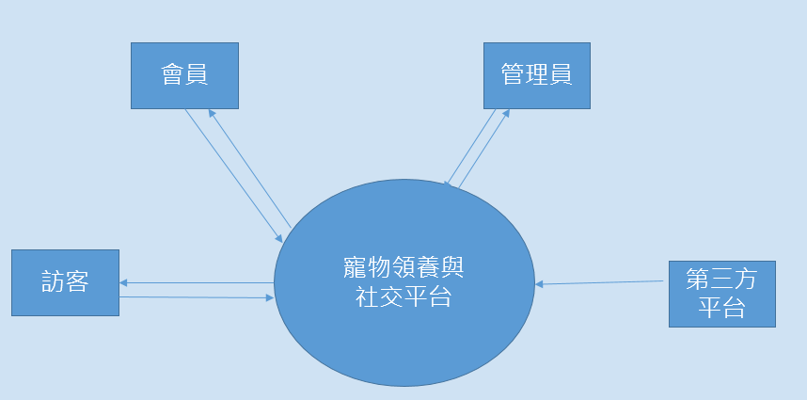

圖2.2.1 環境圖

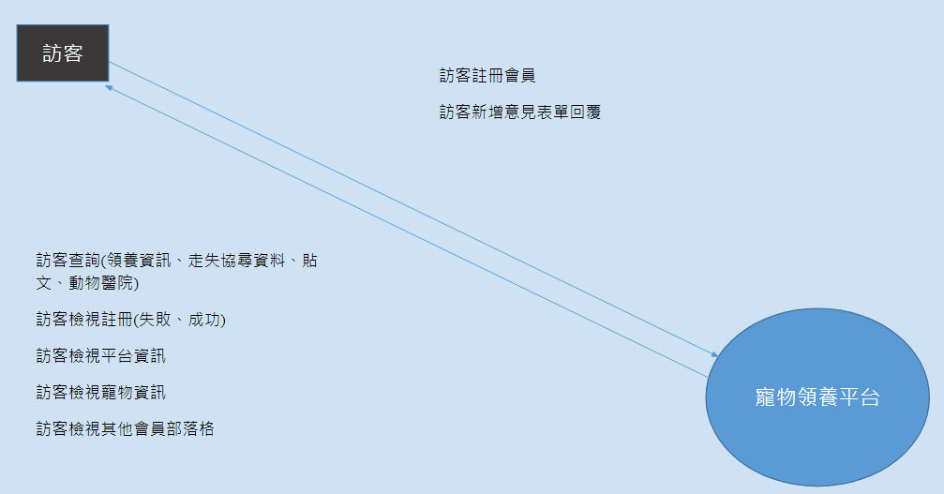

　圖2.2.2 環境圖(訪客)

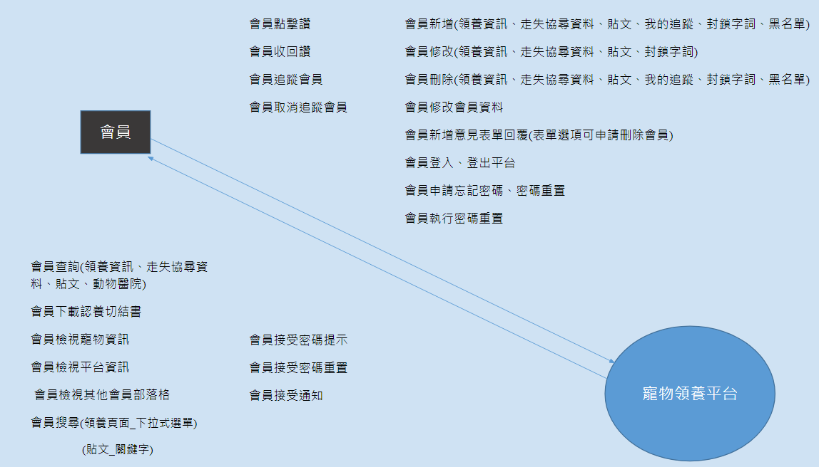

　圖2.2.3 環境圖(會員)

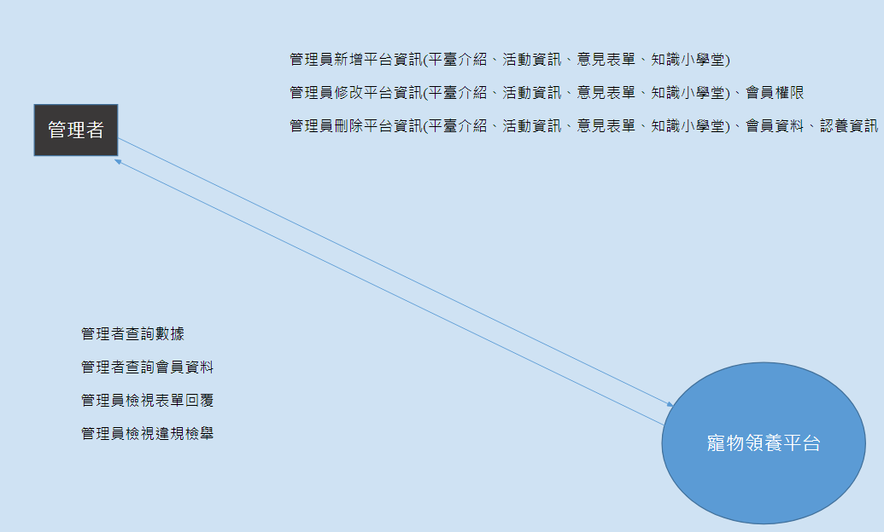

　圖2.2.4 環境圖(管理者)

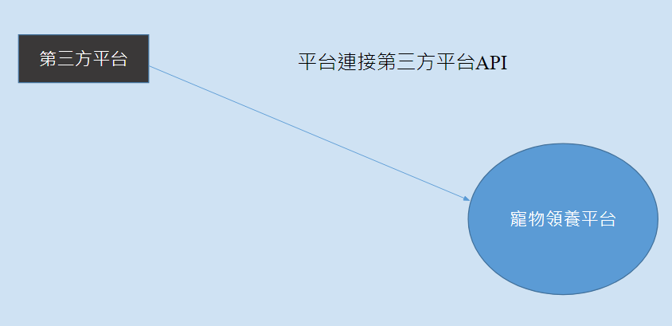

圖2.2.6 環境圖(第三方)

2.3 實體關聯圖(Entity-relationship model)

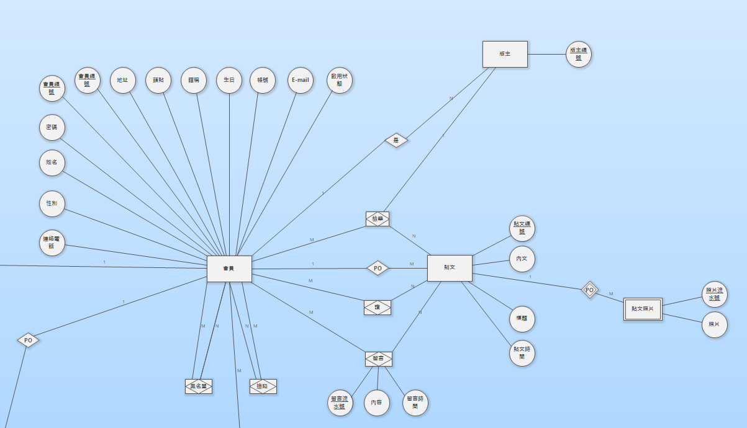

圖2.3.1 實體關聯圖-會員(繼續)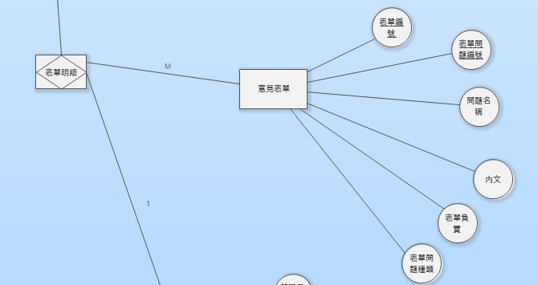

圖2.3.2 實體關聯圖-會員(繼續)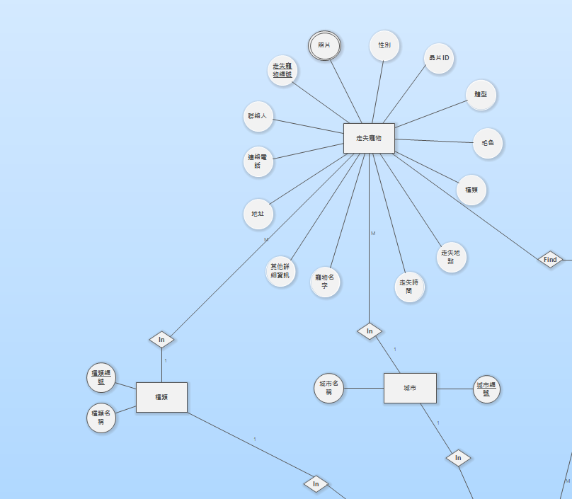

圖2.3.3 實體關聯圖-會員(繼續)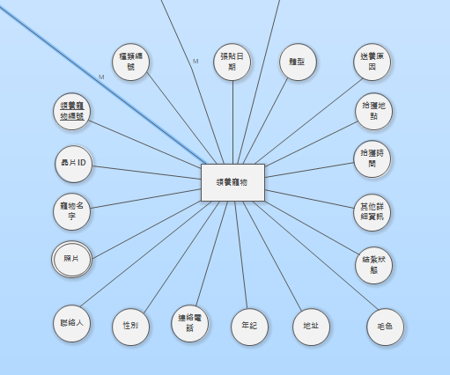

圖2.3.4 實體關聯圖-會員(繼續)

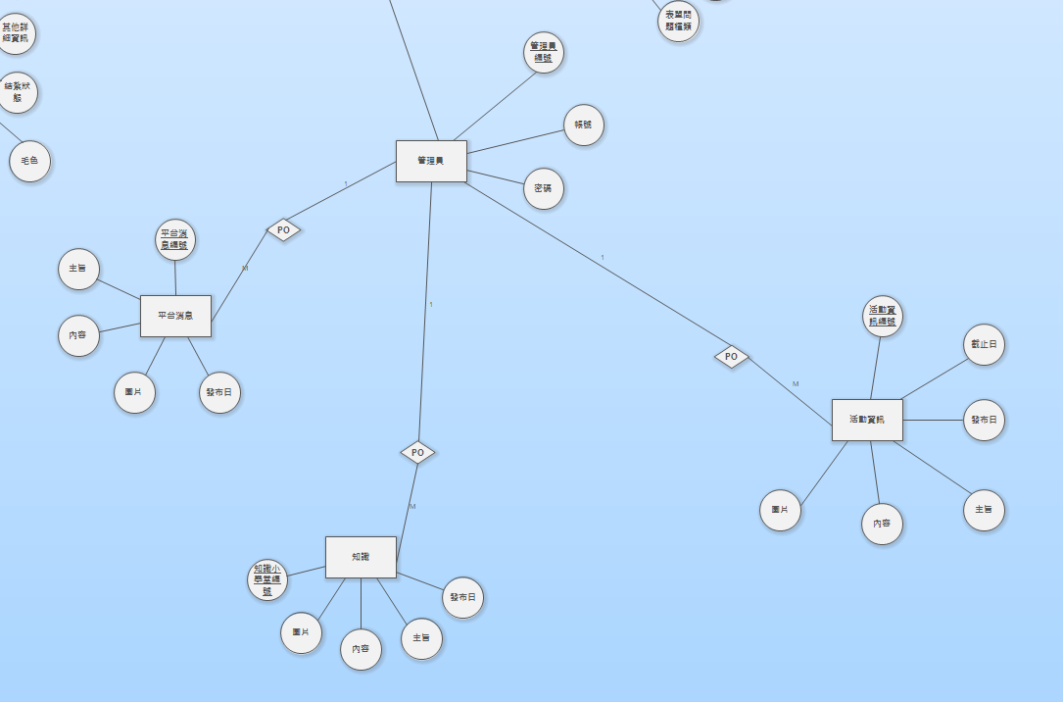

圖2.3.5 實體關聯圖-管理員

2.4 資料表設計(Schema)

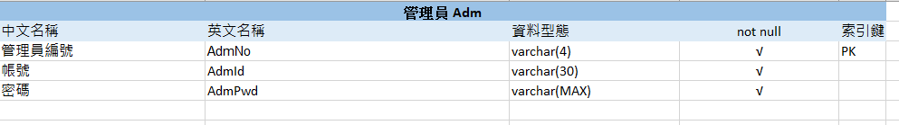

圖2.4.1 資料表設計(Schema)-管理員

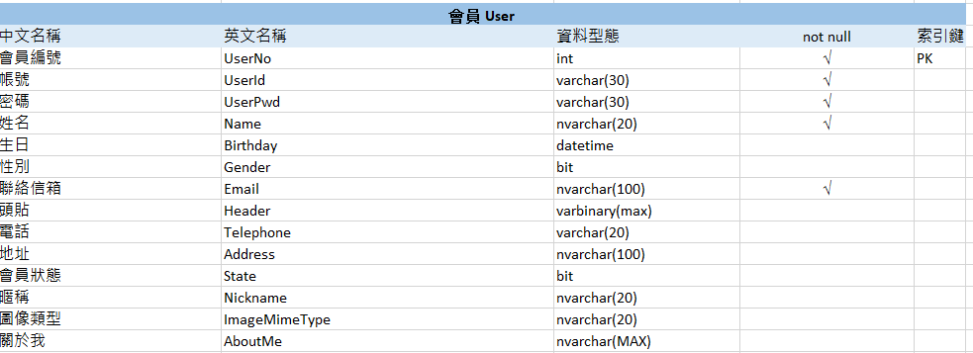

圖2.4.2 資料表設計(Schema)-會員

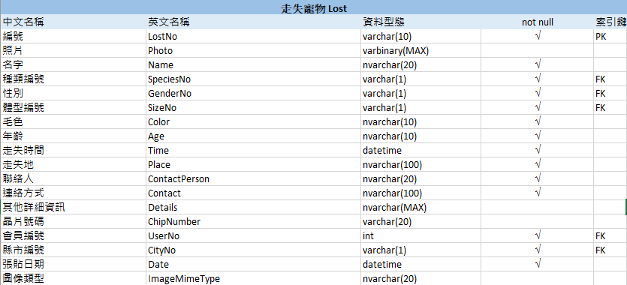

圖2.4.3 資料表設計(Schema)-走失寵物

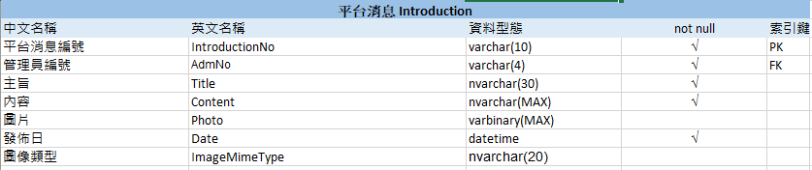

圖2.4.4 資料表設計(Schema)-平台消息

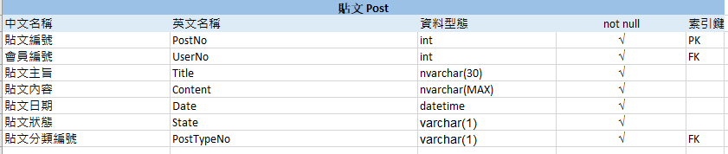

圖2.4.5 資料表設計(Schema)-貼文

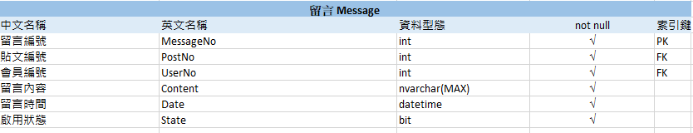

圖2.4.6 資料表設計(Schema)-留言

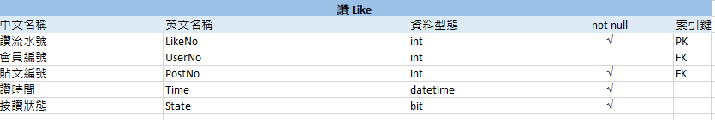

圖2.4.7 資料表設計(Schema)-讚

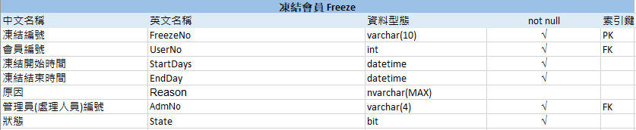圖2.4.8 資料表設計(Schema)-凍結會員

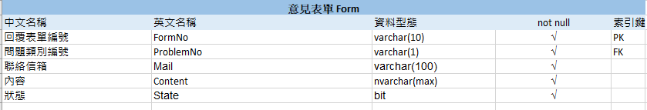

圖2.4.9 資料表設計(Schema)-意見表單

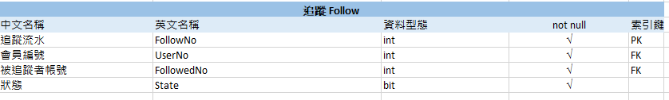圖2.4.10 資料表設計(Schema)-追蹤

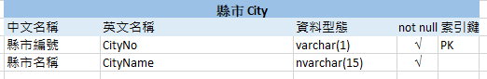

圖2.4.11 資料表設計(Schema)-縣市

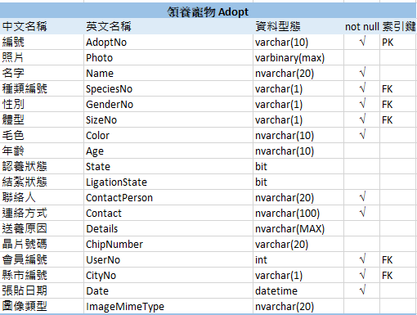

圖2.4.12 資料表設計(Schema)-領養寵物

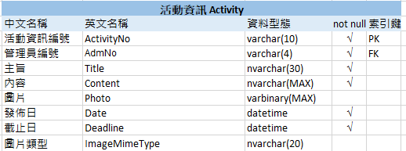

圖2.4.13 資料表設計(Schema)-活動資訊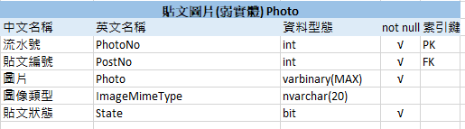

圖2.4.14 資料表設計(Schema)-貼文圖片

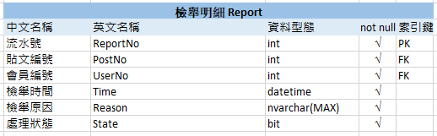

圖2.4.15 資料表設計(Schema)-檢舉明細

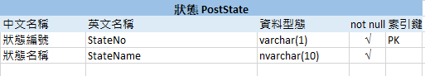

圖2.4.16 資料表設計(Schema)-狀態

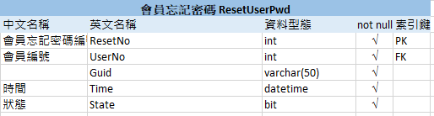

圖2.4.17 資料表設計(Schema)-會員忘記密碼

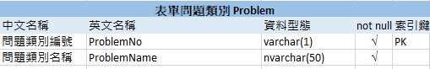

圖2.4.18 資料表設計(Schema)-會員忘記密碼

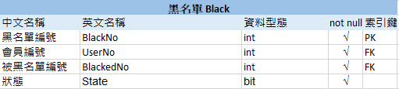

圖2.4.19 資料表設計(Schema)-黑名單

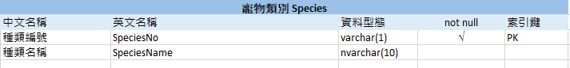

圖2.4.20 資料表設計(Schema)-寵物類別

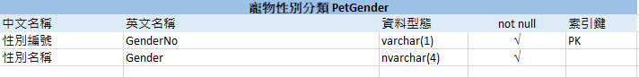

圖2.4.21 資料表設計(Schema)-寵物性別分類

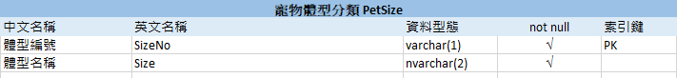

圖2.4.22 資料表設計(Schema)-寵物體型分類

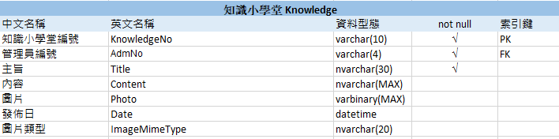

圖2.4.23 資料表設計(Schema)-知識小學堂

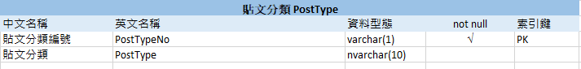

圖2.4.24 資料表設計(Schema)-貼文分類

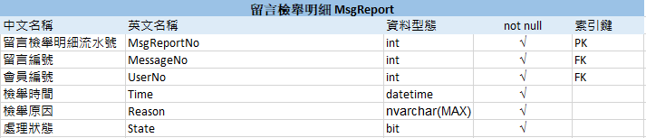

圖2.4.25 資料表設計(Schema)-留言檢舉明細

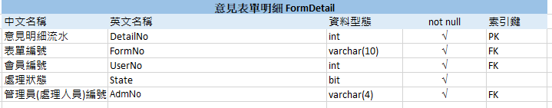

圖2.4.26 資料表設計(Schema)-留言檢舉明細

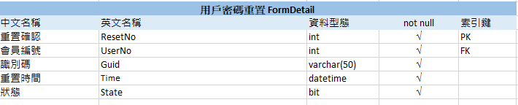

圖2.4.27 資料表設計(Schema)-用戶密碼重製

第三章 系統功能與操作說明

3.1 訪客使用功能

3.1.1 首頁

一般使用者進到頁面後可看到我們的網頁內容，右上方可以登入會員。

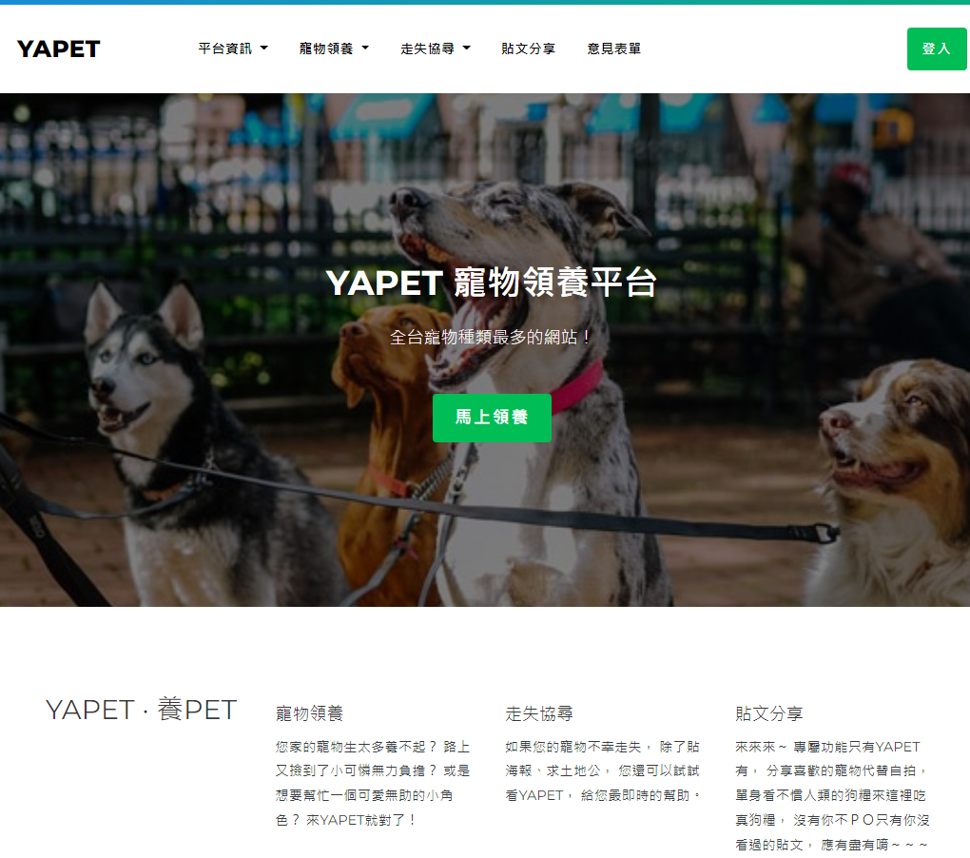

圖3.1.1.1首頁

3.1.2 登入會員

點選登入，跳出視窗，訪客可以選擇登入會員，或是註冊為會員，即可登入會員享受更多功能。

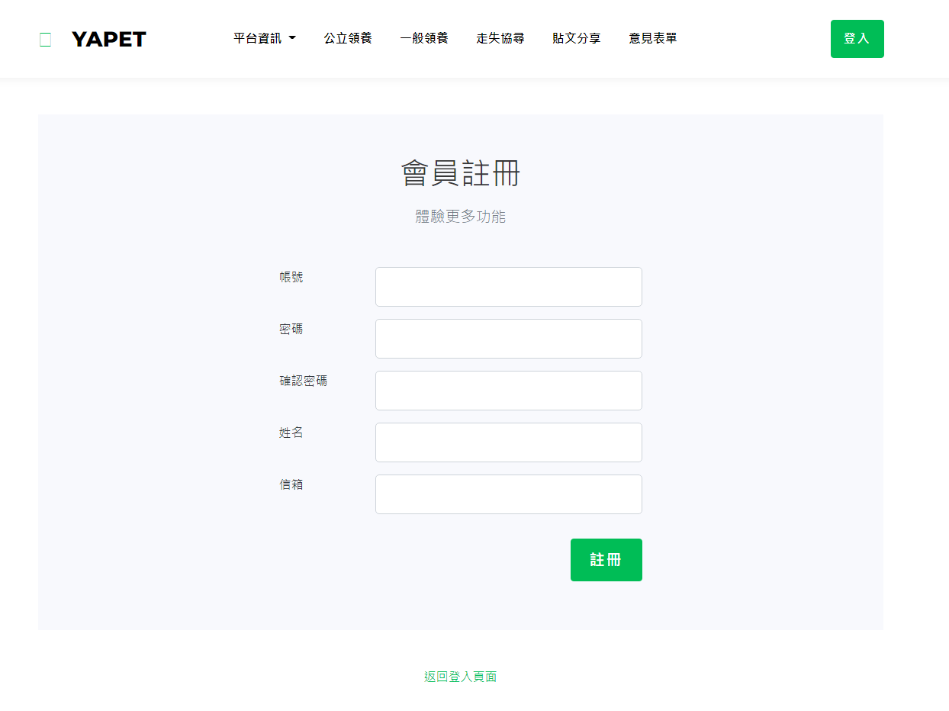

圖3.1.2.1 訪客－會員登入

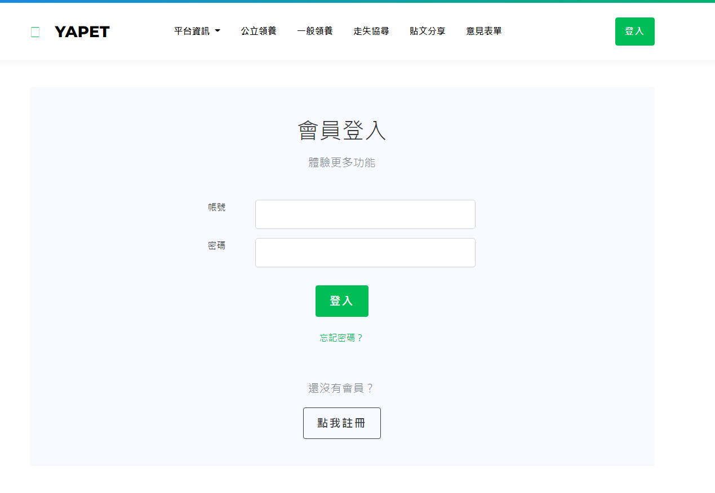

圖3.1.2.2 訪客－會員註冊

3.1.3平台資訊

訪客可以看到平台功能，目前設置功能為，平台資訊、公立領養、一般領養、走失協尋、貼文分享、意見表單。

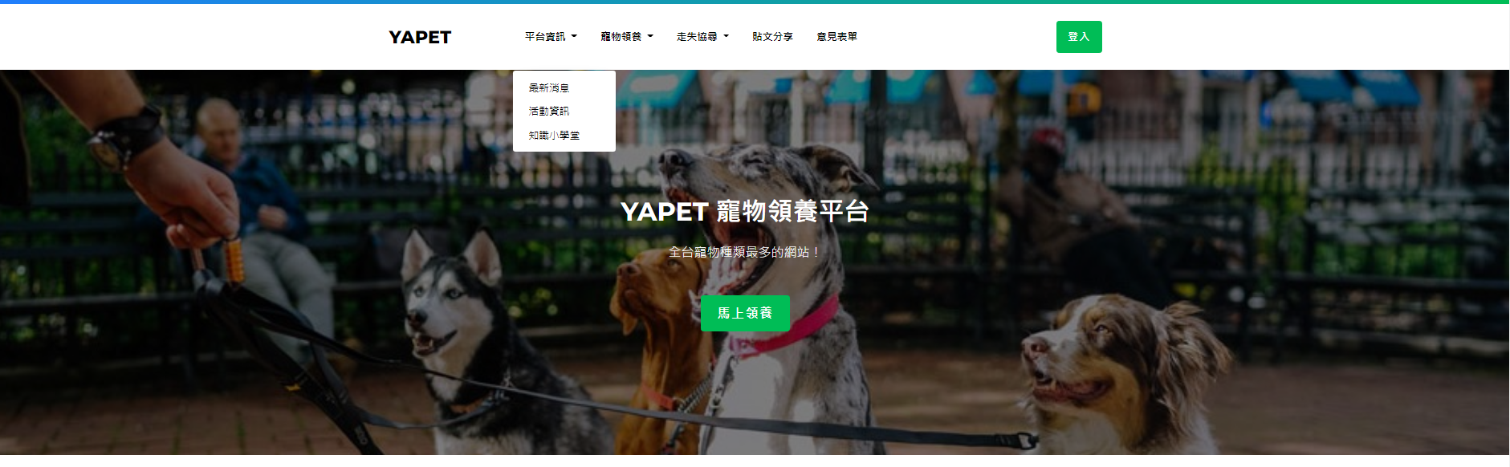

圖3.1.3.1 訪客－平台資訊

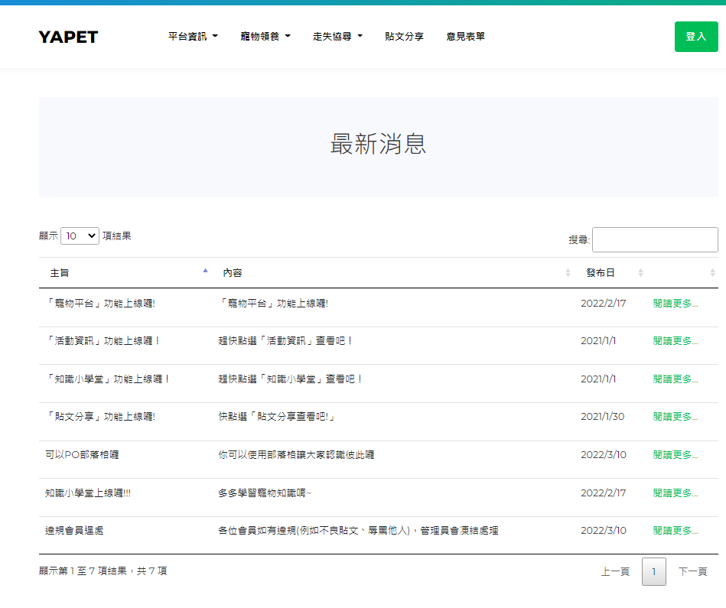圖3.1.3.2 訪客－最新消息

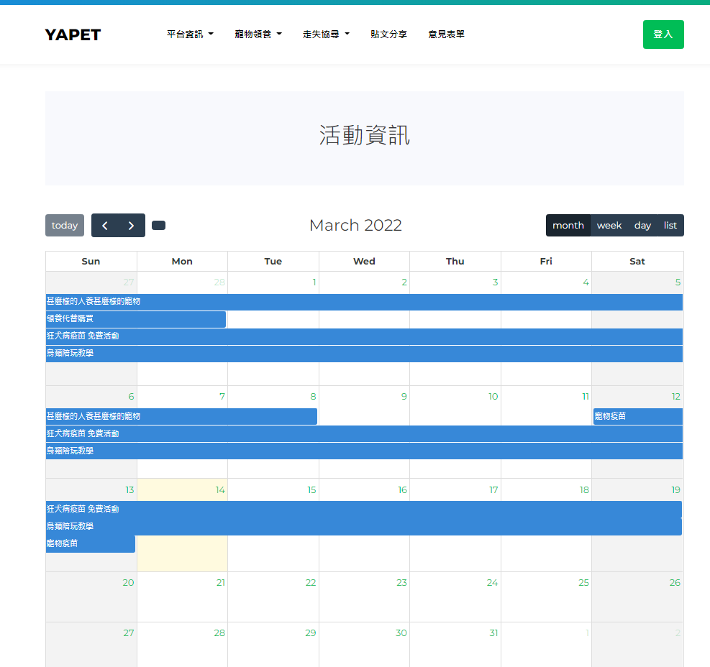

圖3.1.3.3 訪客－活動資訊(繼續)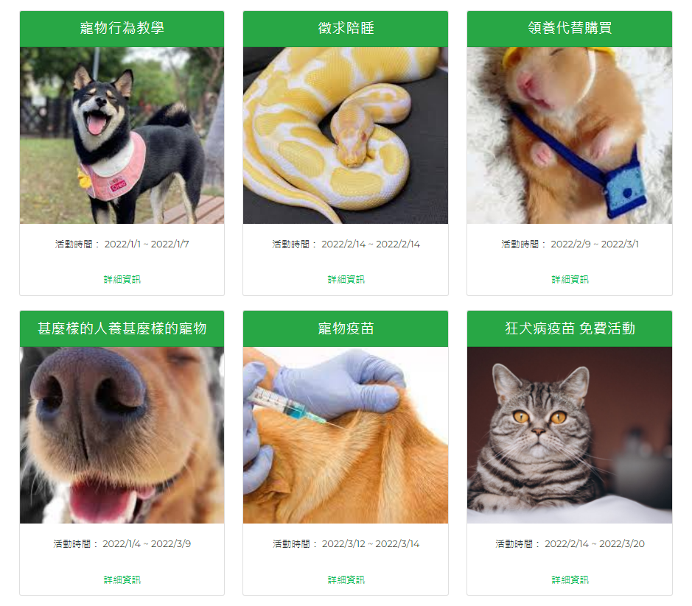

圖3.1.3.4 訪客－活動資訊(完)

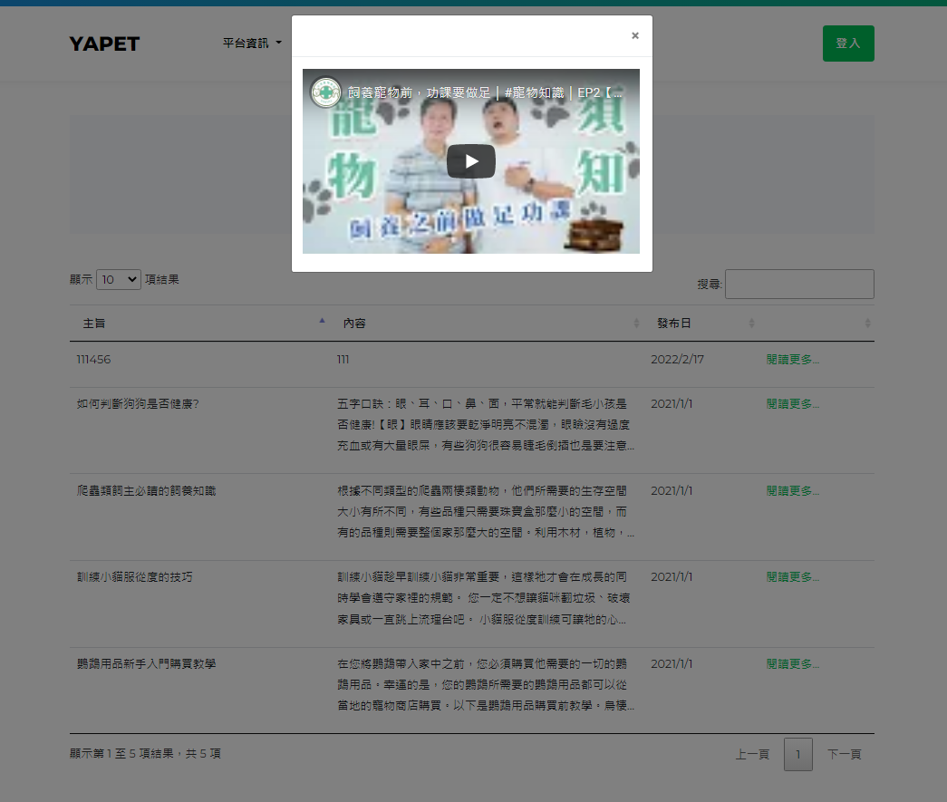

圖3.1.3.5 訪客－知識小學堂

3.1.4公立領養

1.訪客皆可查看公立領養網頁，也可以使用搜尋幫助分類不同的寵物，因公立領養使用第三方API，圖片大小無法控制。



圖3.1.4.1 訪客－公立領養

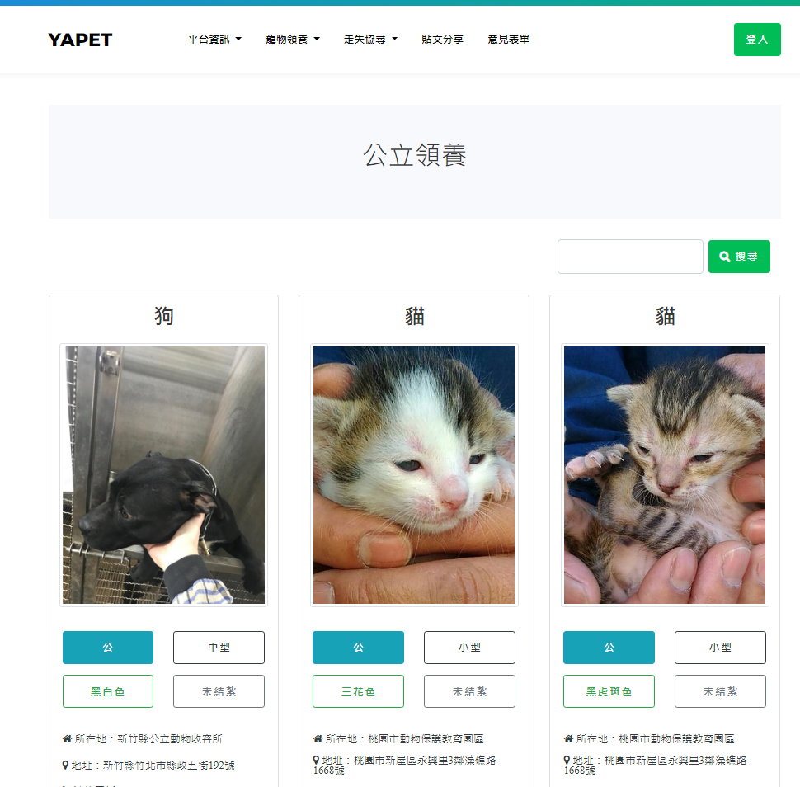

圖3.1.4.2 訪客－公立領養(搜尋)

訪客可以使用一般領養幫助更多的流浪動物，若是會員有無法撫養的寵物或是撿到路上流浪的動物就能讓更多人得知，提供更多幫助。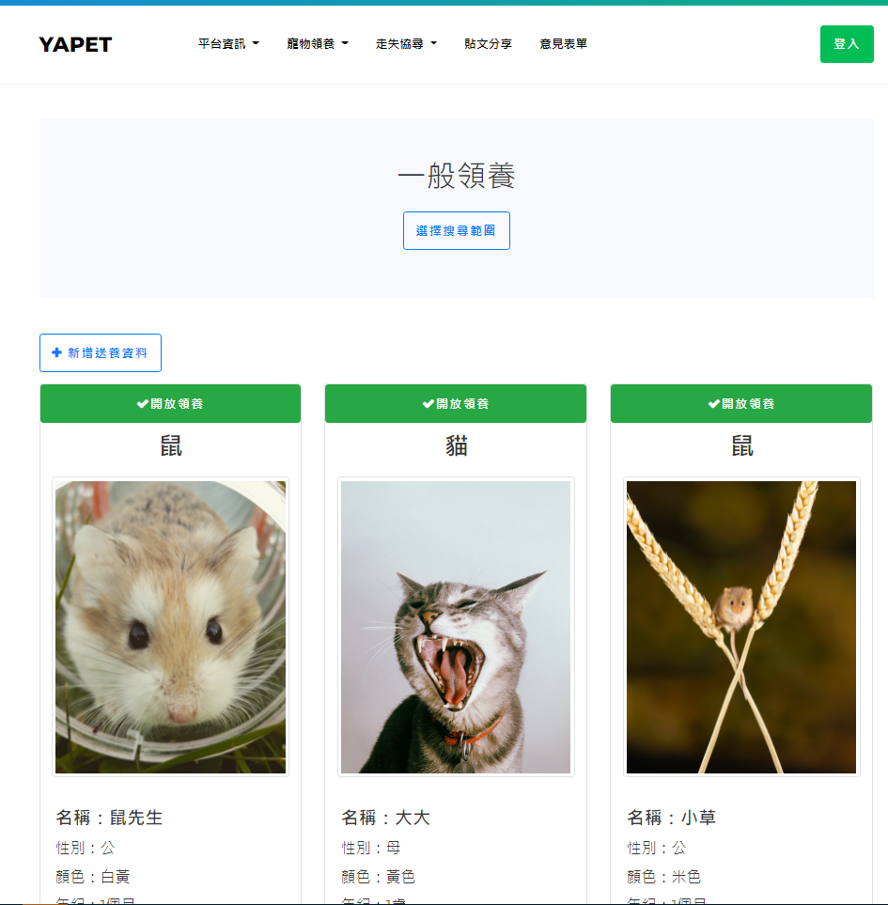

圖3.1.4.3 訪客－一般領養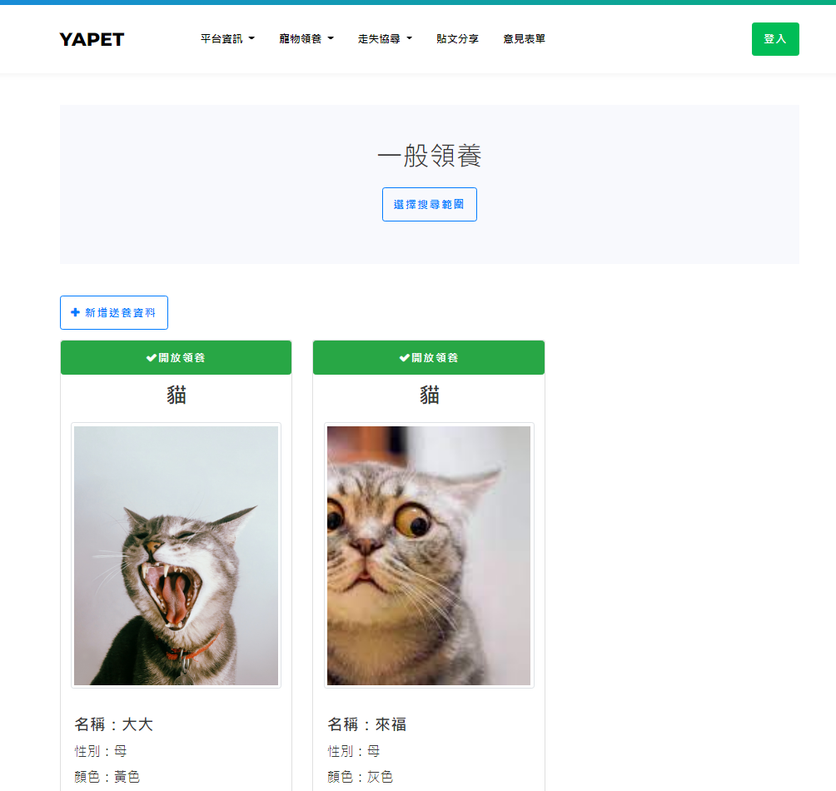

圖3.1.4.4 訪客－一般領養(搜尋)

3.1.6 走失協尋

訪客可以使用走失協尋功能，若是會員有走失的寵物可以讓更多人看到增加尋找的成功率，走失協尋分公立與一般走失，因公立領養使用第三方API，圖片大小與無法控制。

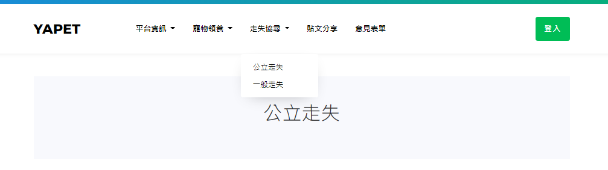

圖3.1.6.1 訪客－公立走失

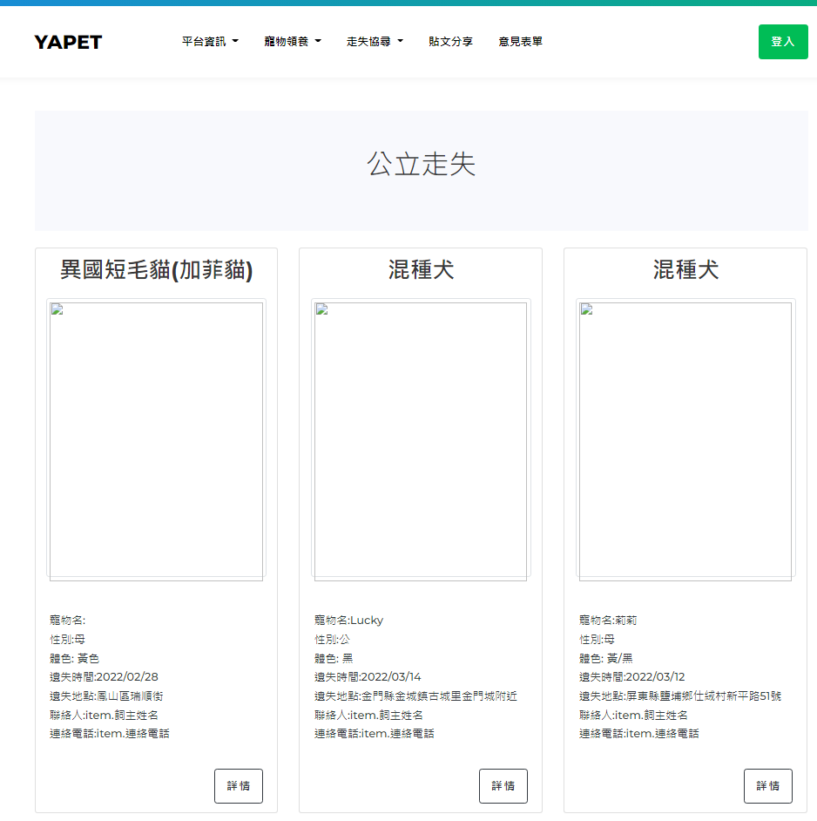

圖3.1.6.2 訪客－公立走失(搜尋)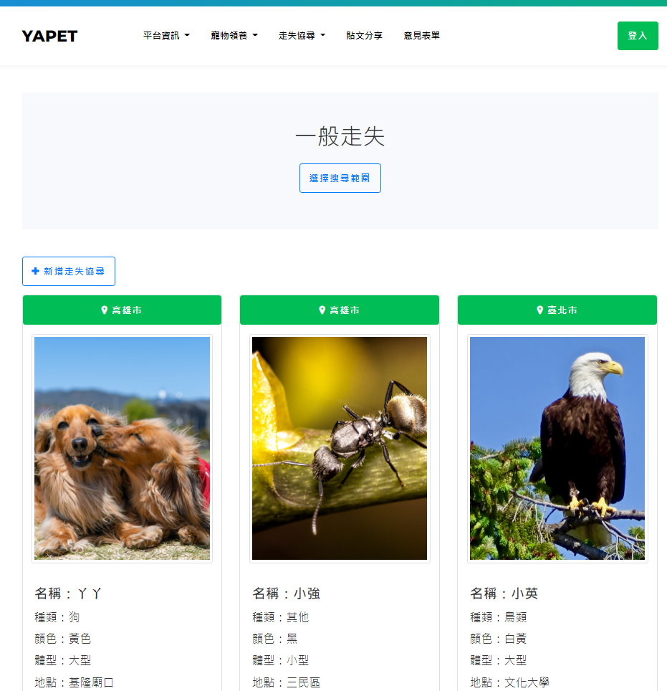

圖3.1.6.3 訪客－一般走失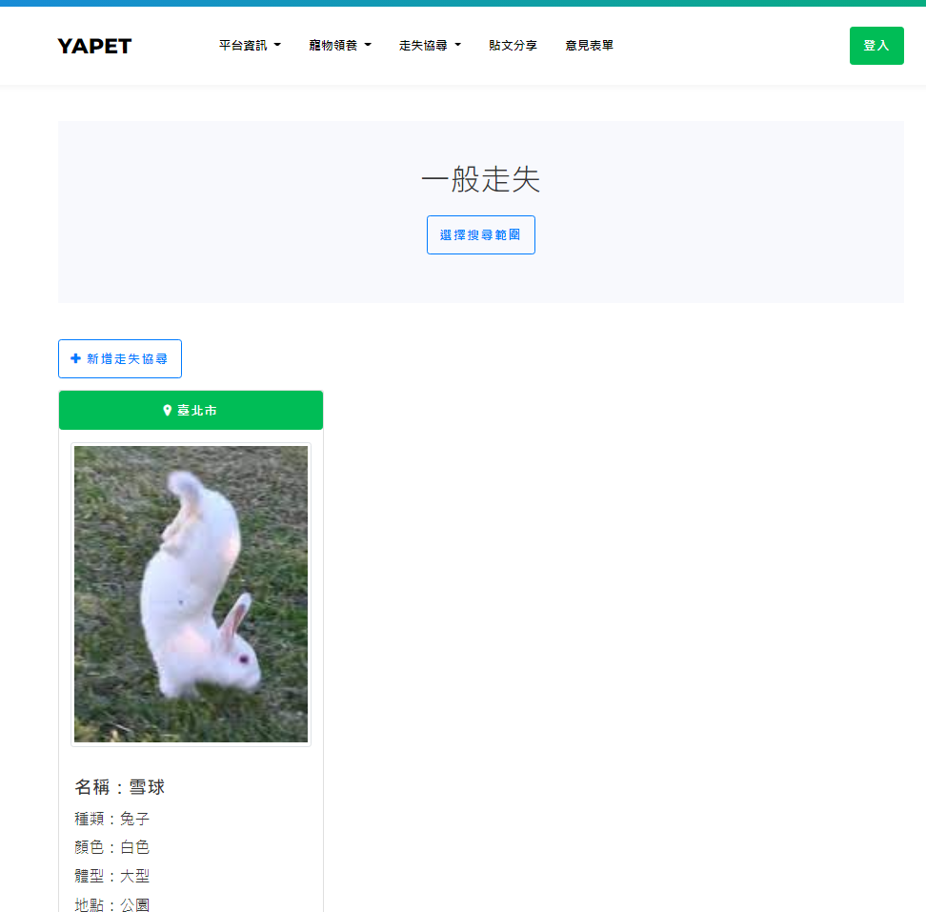

圖3.1.6.4 訪客－一般走失(搜尋)

3.1.7 貼文分享

訪客可以使用貼文分享功能，看到會員沒有隱藏的貼文，如果訪客感興趣就可以註冊為會員與會員一起互動。

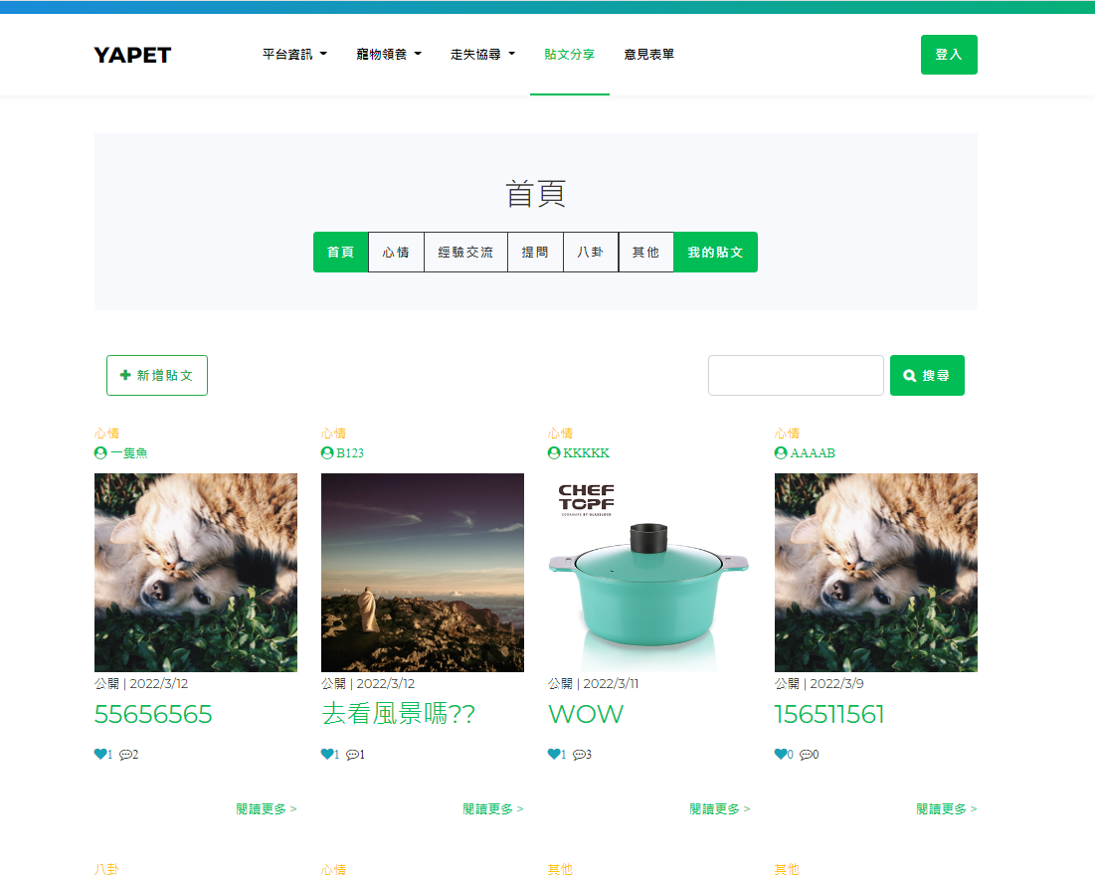

圖3.1.7.1 訪客－貼文分享

3.2 會員功能

3.2.1送養資料

在登入會員的狀態下，點選一般領養頁面的「新增送養資料」按鈕，會進入到新增部分，並可以增加圖片、種類、性別、縣市…等。

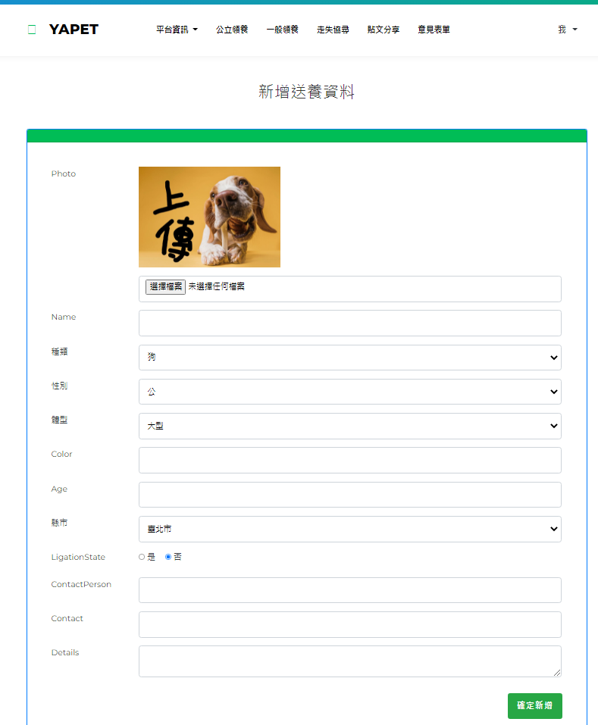

圖3.2.1.1 會員－送養資料（新增）

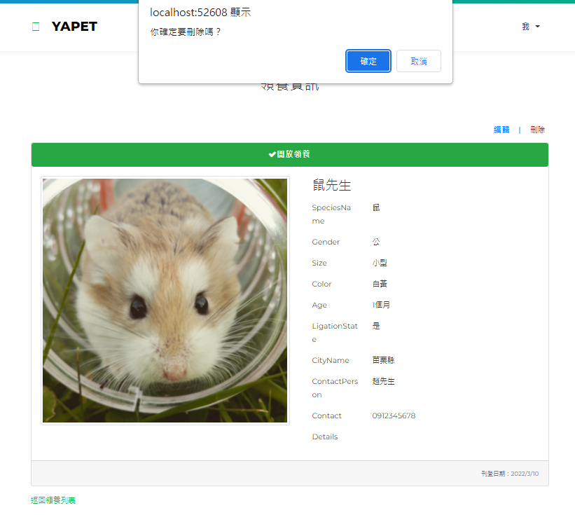

圖3.2.1.2 會員－新增送養資料 (刪除)

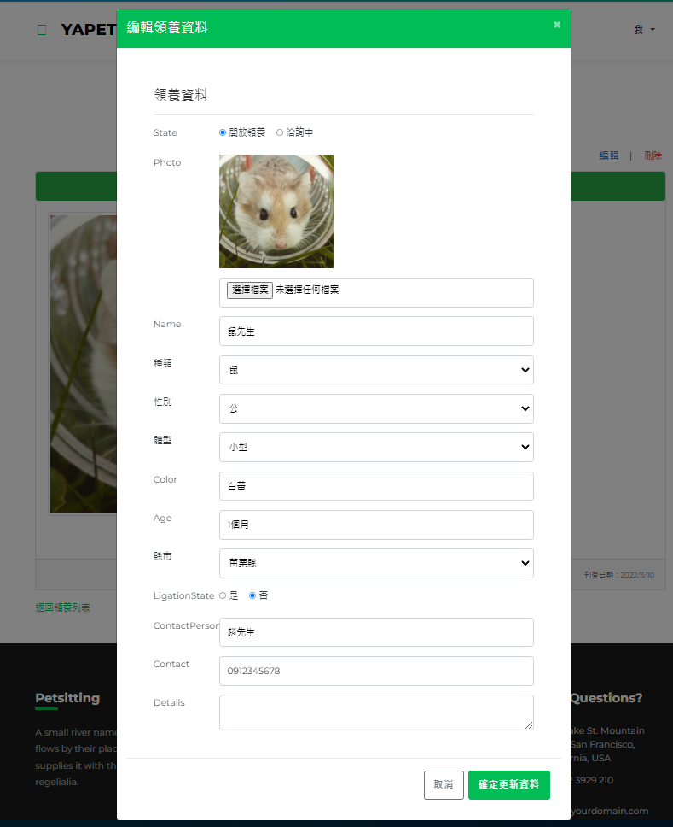

圖3.2.1.3 會員－新增送養資料 (編輯)

3.2.2 走失協尋

在登入會員的狀態下，點選走失協尋－一般走失頁面的「新增走失協尋」按鈕，會進入到新增部分，並可以增加圖片、種類、性別、縣市…等。

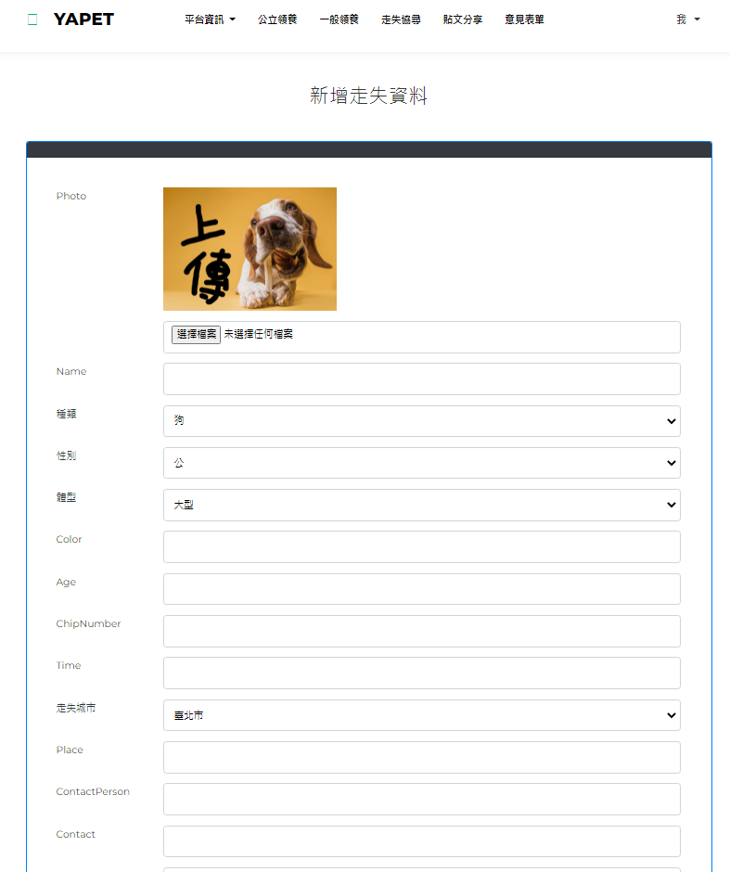

圖3.2.2.1 會員－走失資料（新增）

2.點選右方的「詳細」按鈕後可查看到該訂單的詳細資料。

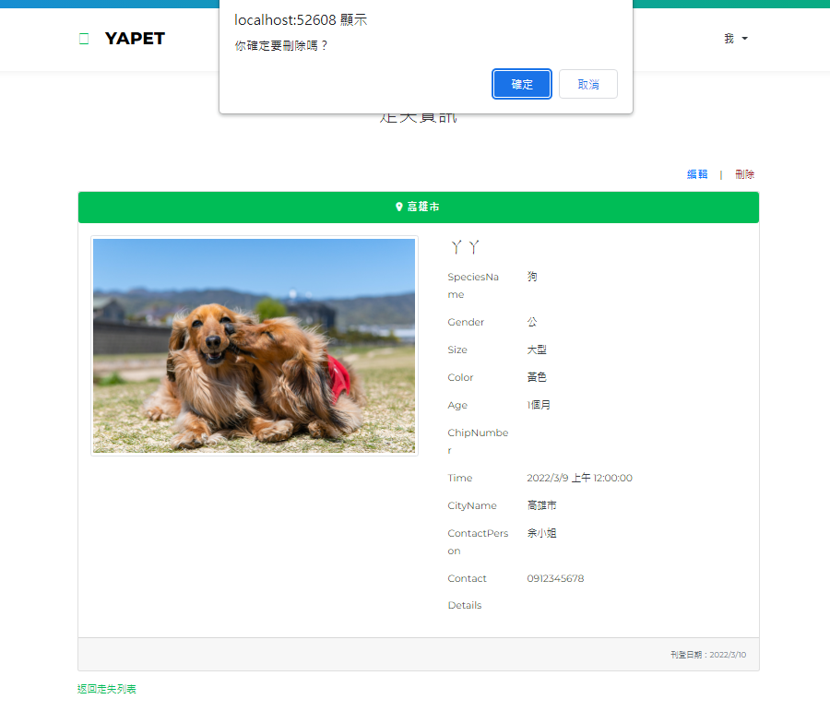

圖3.2.2.2 會員－走失資料（刪除）

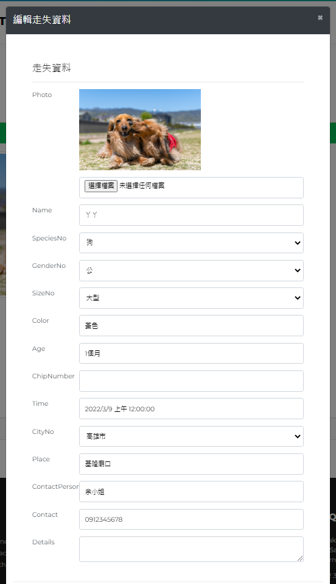

圖3.2.2.3 會員－走失資料（編輯）

3.2.3 貼文分享

會員登入後可以使用貼文功能，有分「首頁」、「心情」、「經驗交流」、「提問」、「八卦」、「其他」、「我的貼文」版面，會員之間可以彼此交流分享。

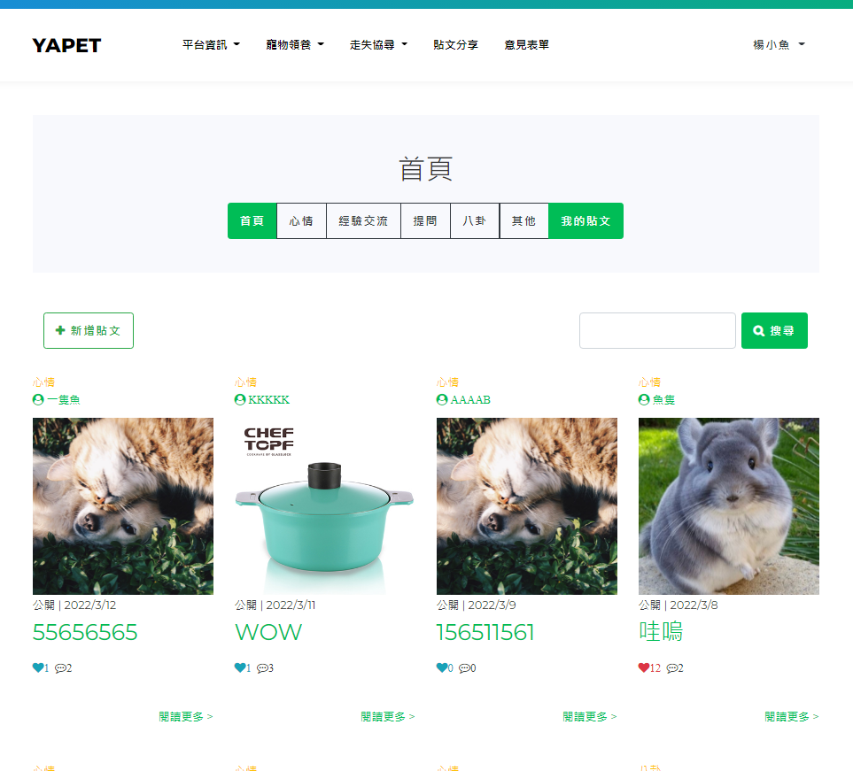

圖3.2.3.1 會員－貼文分享

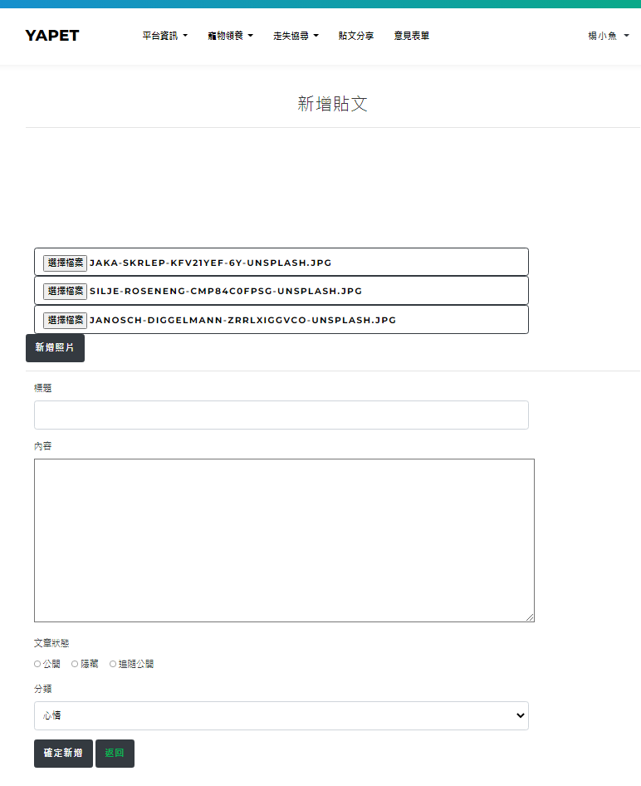

圖3.2.3.2 會員－貼文分享(新增)

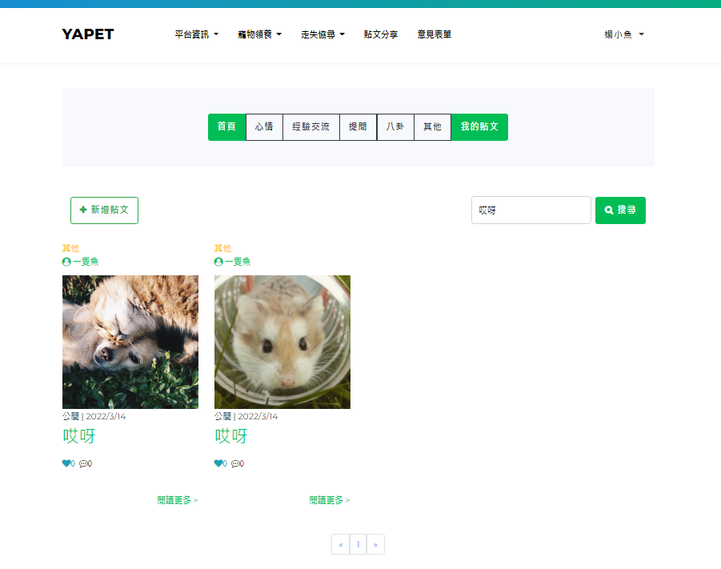

圖3.2.3.3 會員－貼文分享(搜尋)

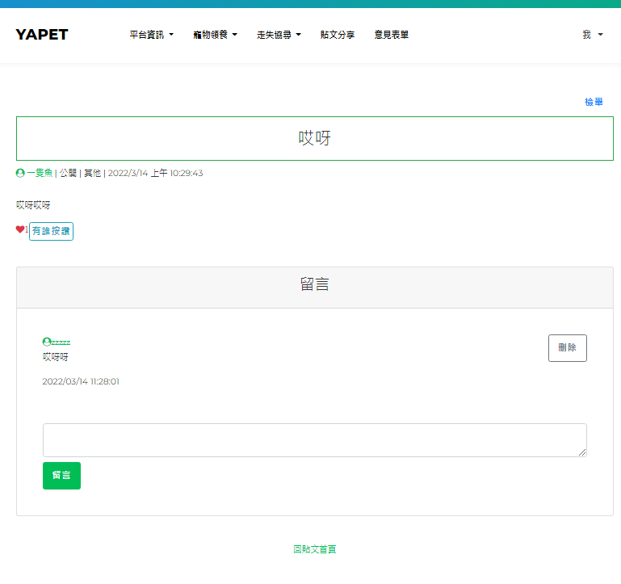

圖3.2.3.4 會員－貼文分享(留言)

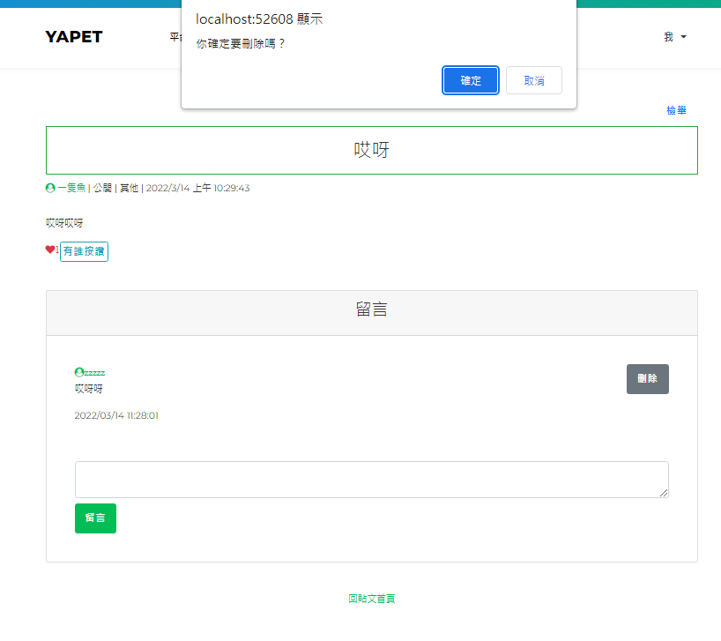

圖3.2.3.5 會員－貼文分享(刪除留言)

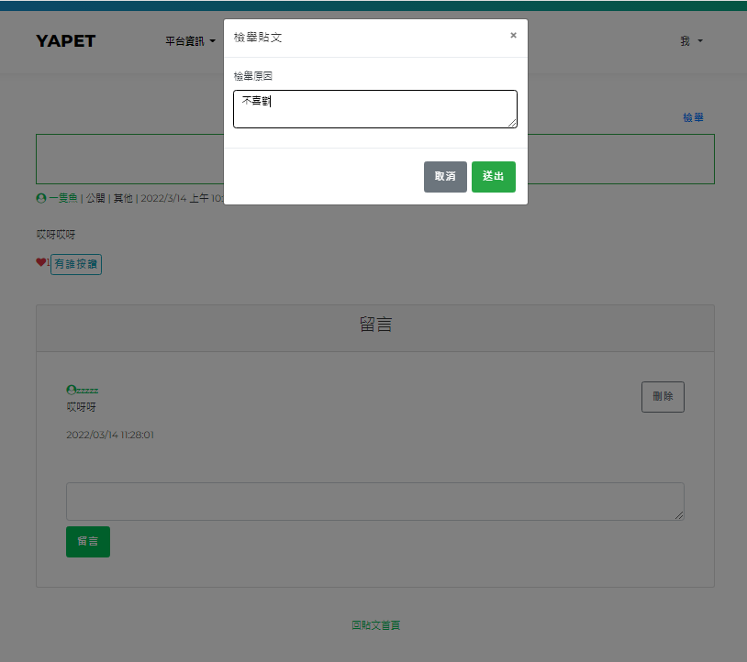

圖3.2.3.6 會員－貼文分享(檢舉留言)

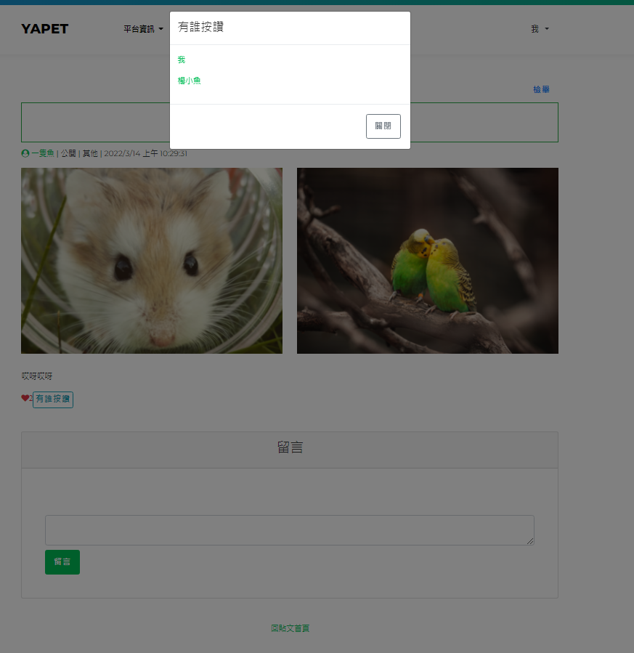

圖3.2.3.7 會員－貼文分享(按讚留言)

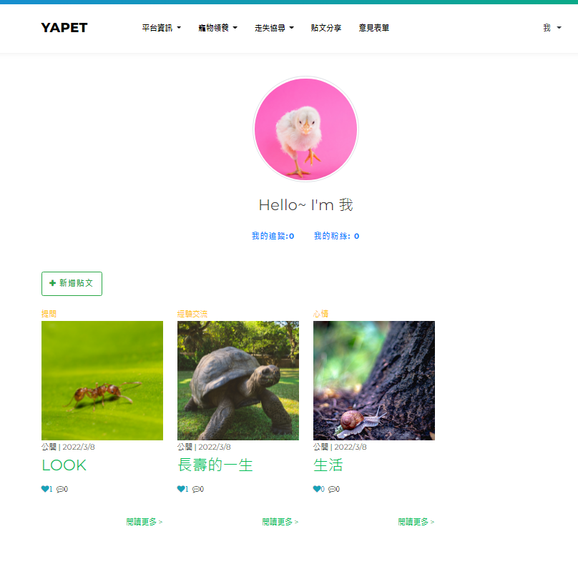

圖3.2.3.8 會員－貼文分享(我的貼文)

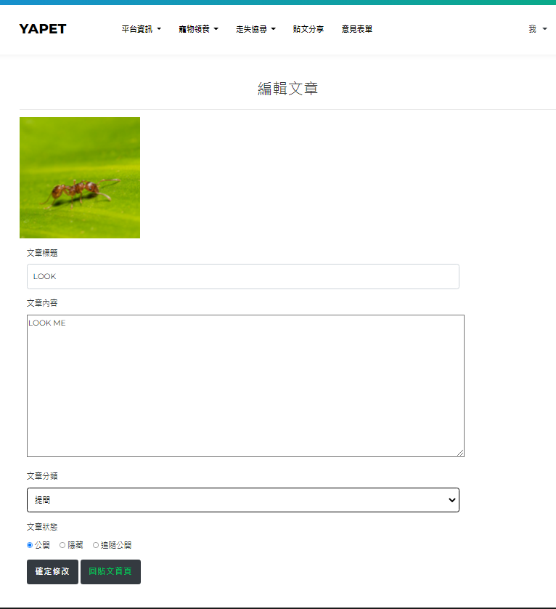

圖3.2.3.9 會員－貼文分享(編輯貼文)

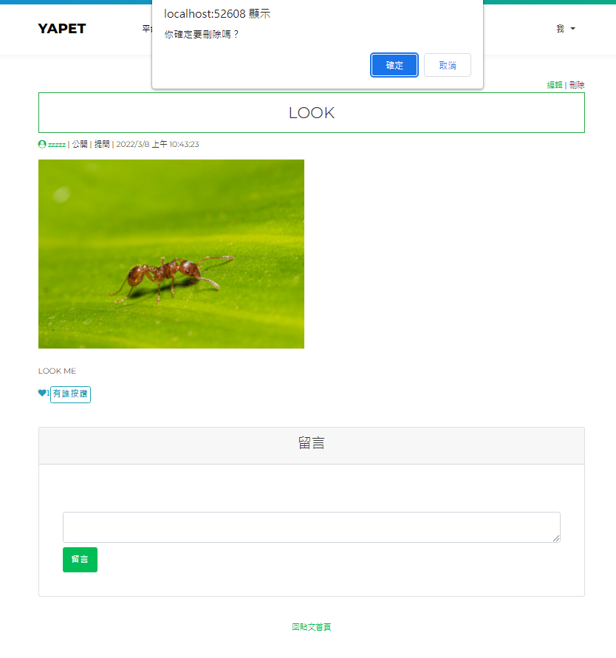

圖3.2.3.10 會員－貼文分享(刪除貼文)

3.2.4 意見表單

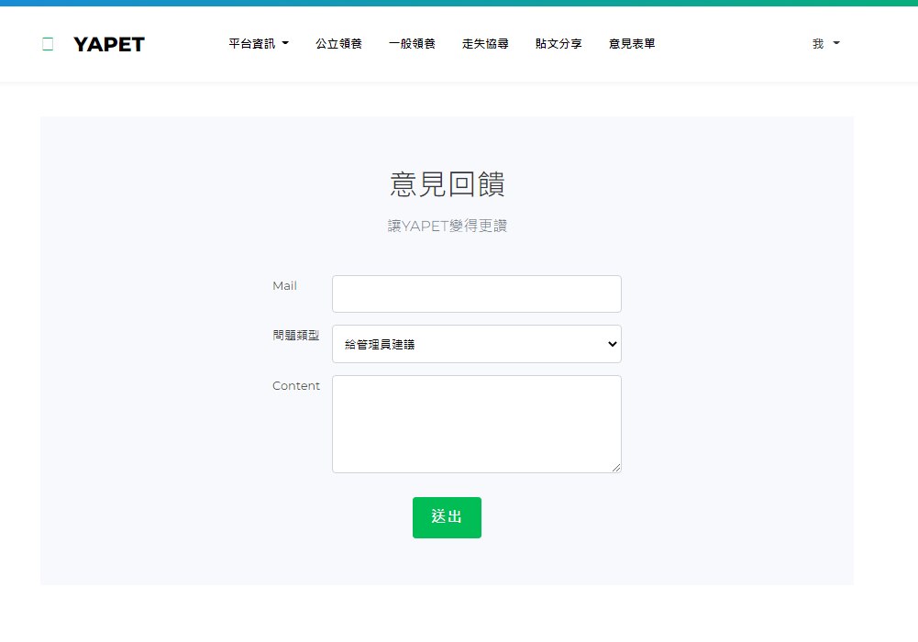

圖3.2.4.1 會員－意見表單(續)

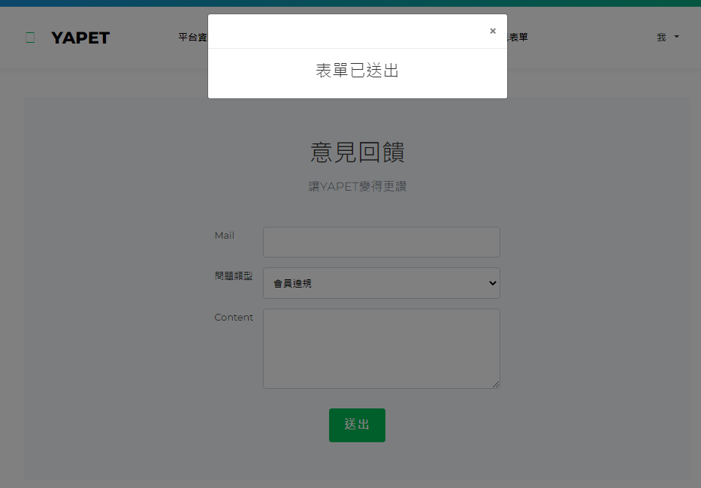

圖3.2.4.2 會員－意見表單(完)

3.2.5 管理會員資料

在「會員資料管理」頁面中有「個人資料」、「我的送養刊登」、「我的走失刊登」、「我的黑名單」功能可以點選。

1.在「個人資料」中，可以看到「個人資料」、「編輯個人資料」、「更改密碼」。

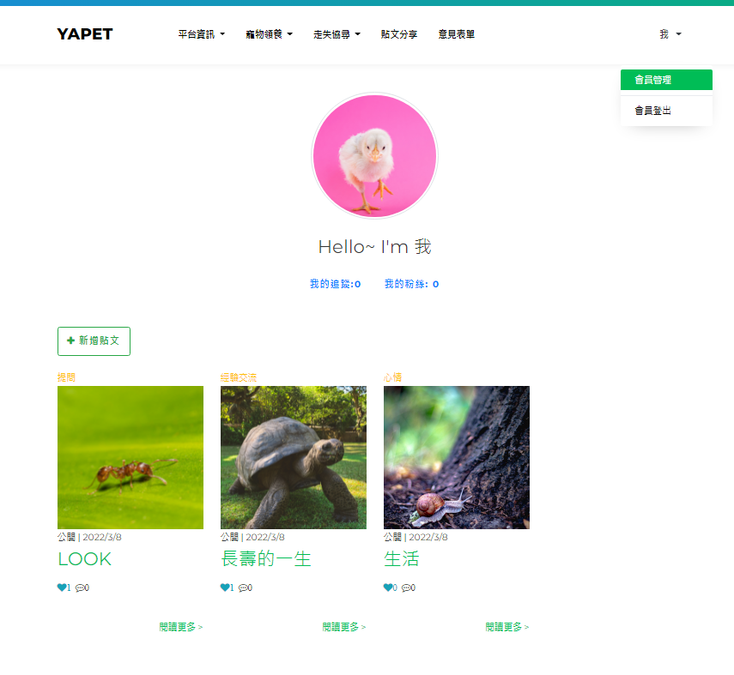

圖3.2.5.1 會員－會員管理

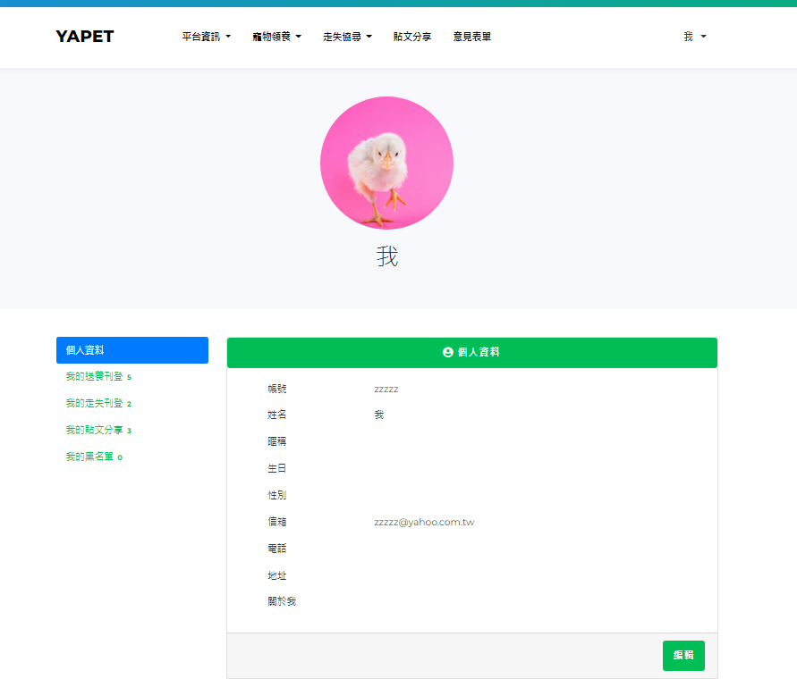

圖3.2.5.2 會員－會員管理(個人資料)

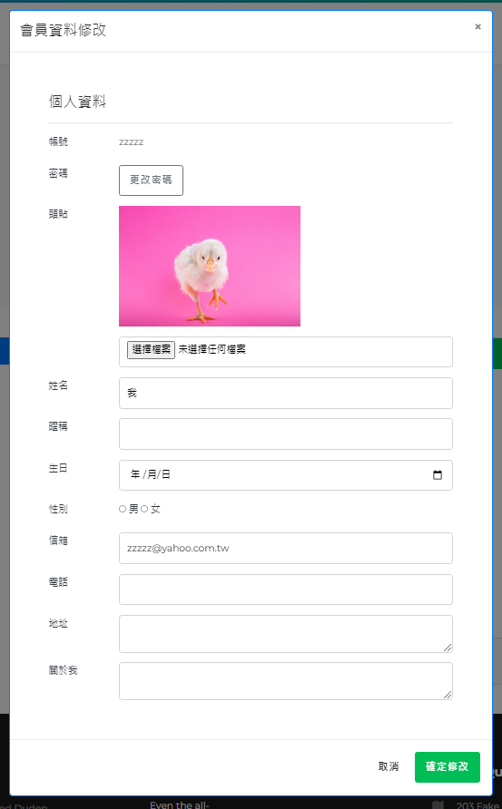

圖3.2.5.3 會員－會員管理（編輯）

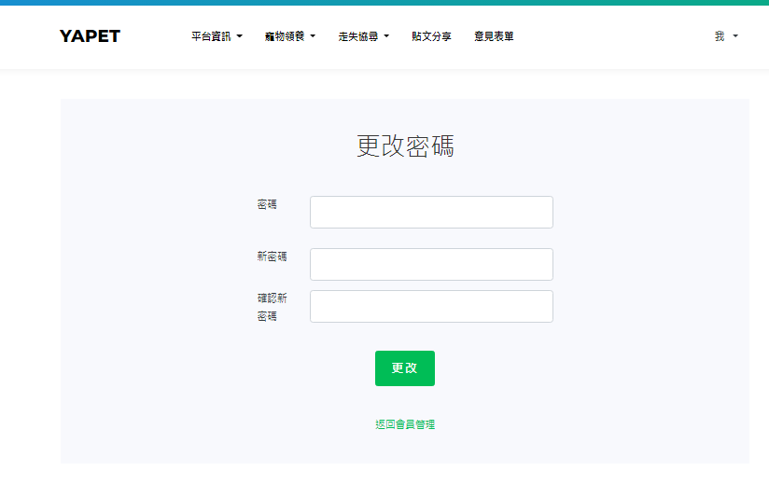

圖3.2.5.4 會員－會員管理（更改密碼）

2.在「我的刊登送養」中，可以看到「新增資料」、「觀看所有我的領養刊登」。

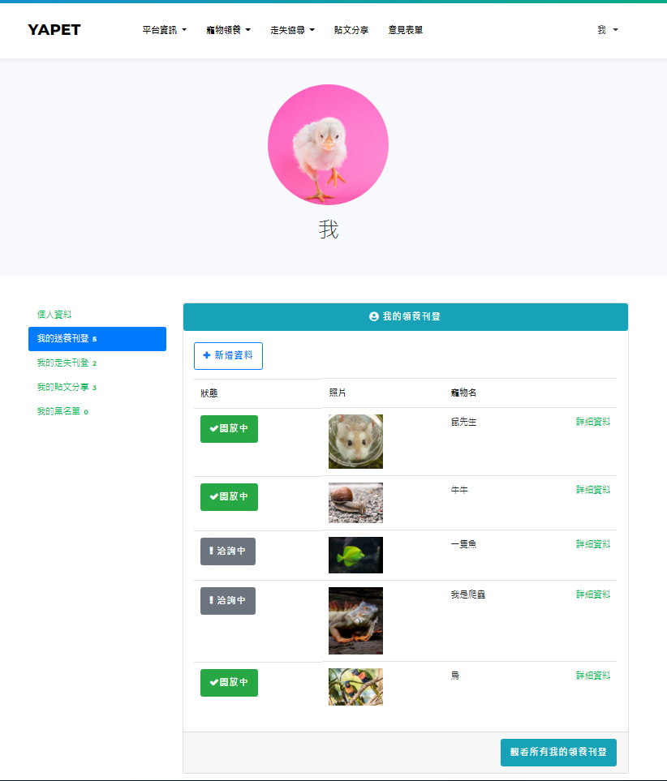

圖3.2.5.5 會員管理－我的送養刊登

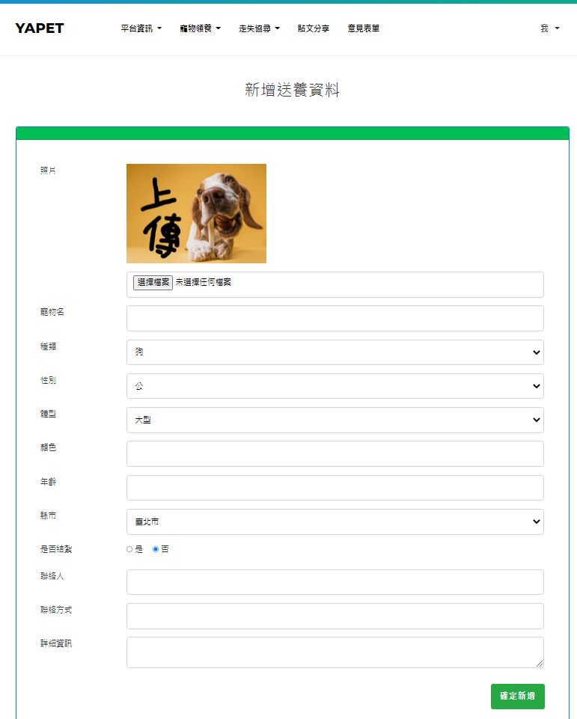

圖3.2.5.6 會員管理－(新增送養資料)

3.在「我的領養刊登」頁面中點選「觀看所有我的領養刊登」，即可以「新增送養資料」、「搜尋」、「詳細」、「刪除」、「返回個人資料」功能可以點選。

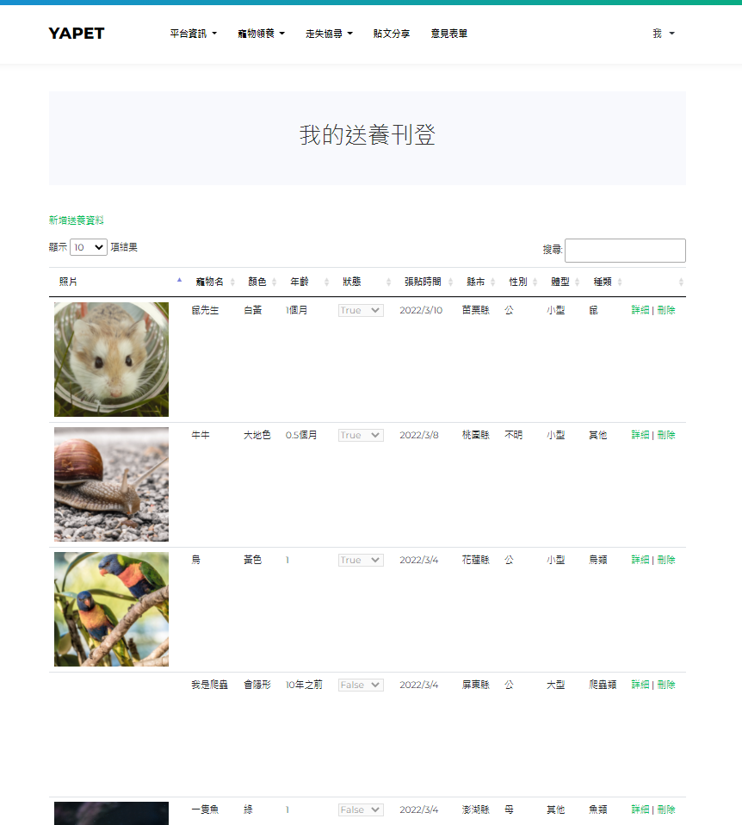

圖3.2.5.7 會員管理－所有我的送養刊登

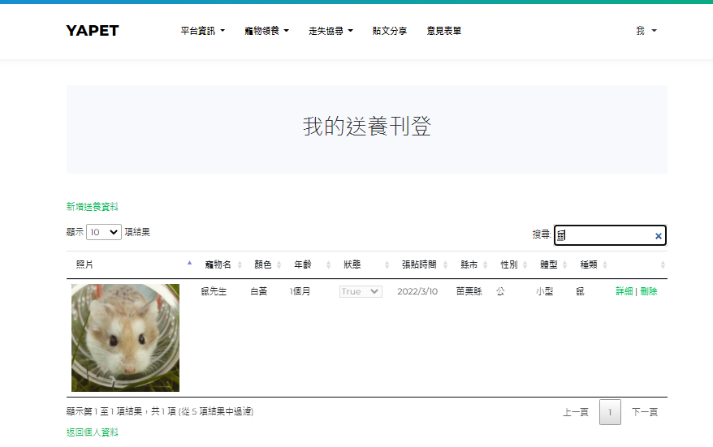

圖3.2.5.8 會員管理－所有我的送養刊登（搜尋）

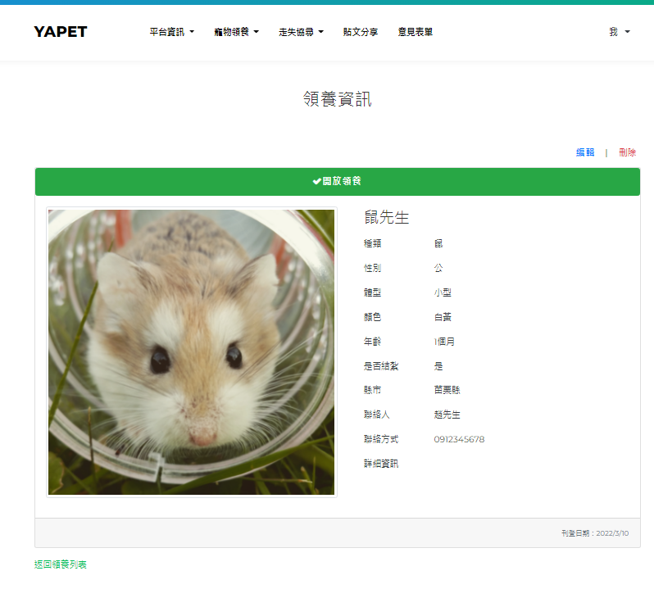圖3.2.5.9 會員管理－所有我的送養刊登（詳細）

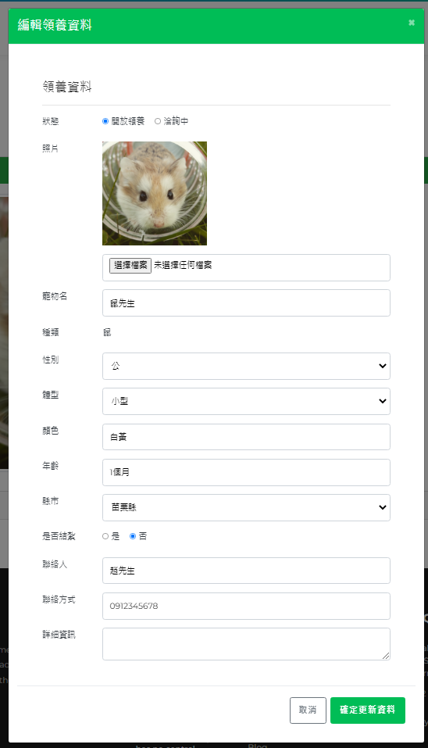

圖3.2.5.10 會員管理－所有我的送養刊登（編輯）

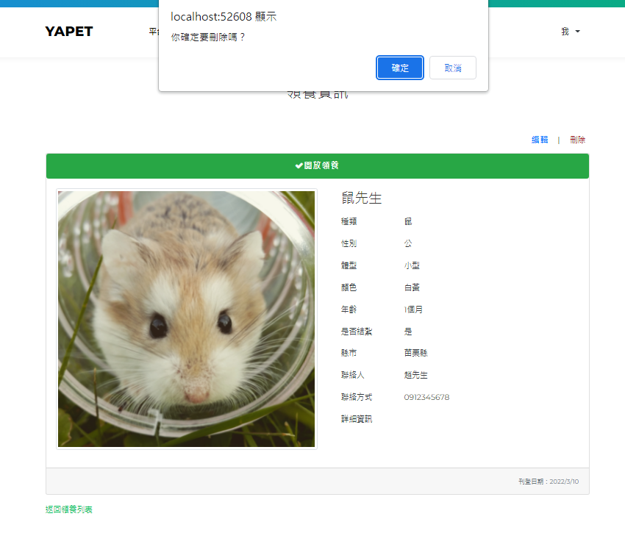

圖3.2.5.11 會員管理－所有我的送養刊登（刪除）1

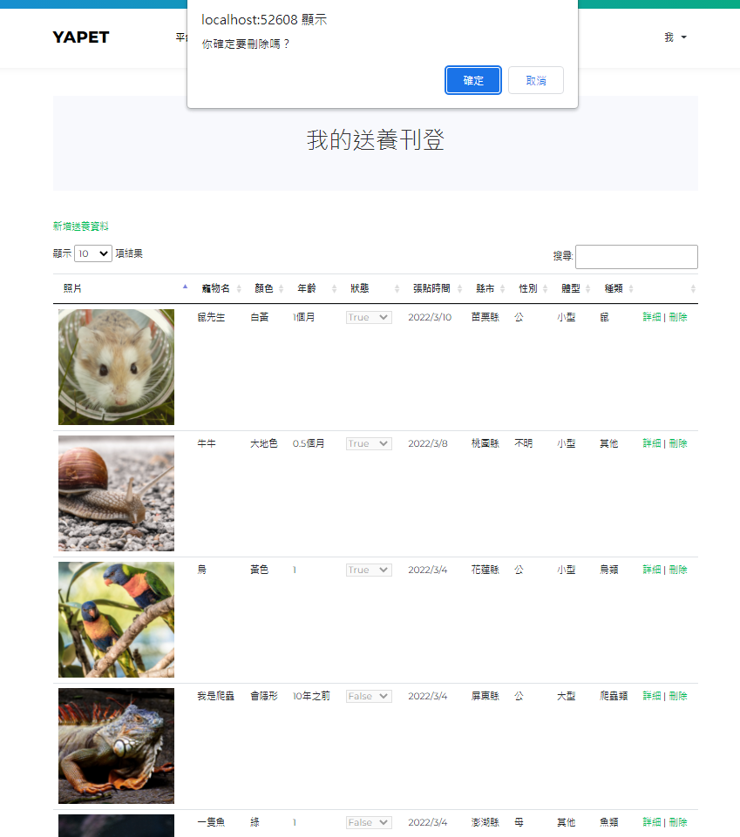

圖3.2.5.12 會員管理－所有我的送養刊登（刪除）2

4.在「我的走失刊登」中，可以看到「新增資料」、「觀看所有我的走失刊登」。

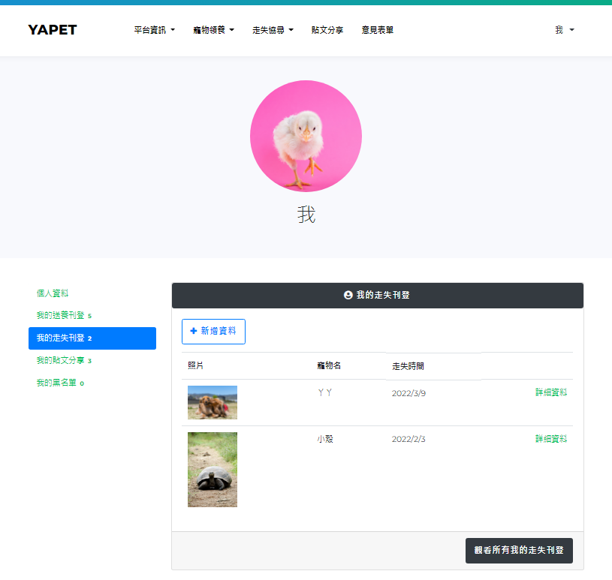

圖3.2.5.13 會員管理－我的走失刊登

5.在「我的走失刊登」頁面中點選「觀看所有我的走失刊登」，即可以「新增走失資料」、「搜尋」、「詳細」、「刪除」、「返回個人資料」功能可以點選。

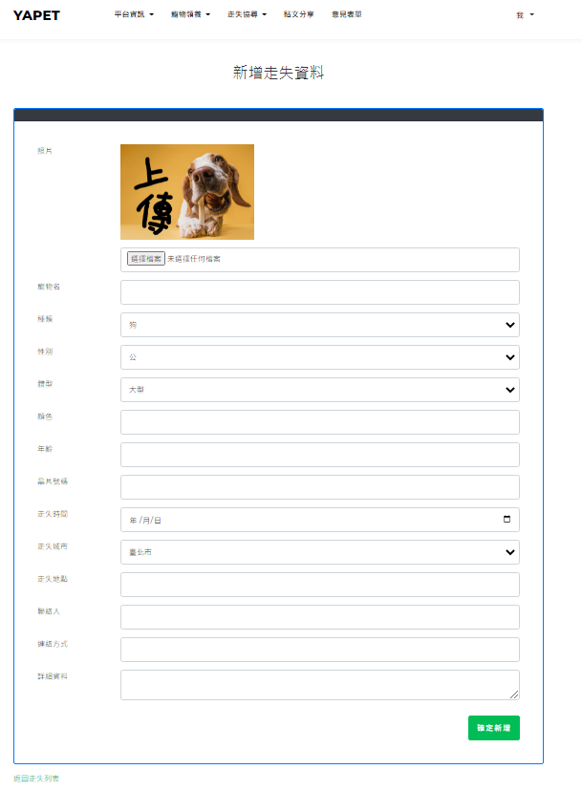

圖3.2.5.14 會員管理－我的走失刊登(新增走失資料)

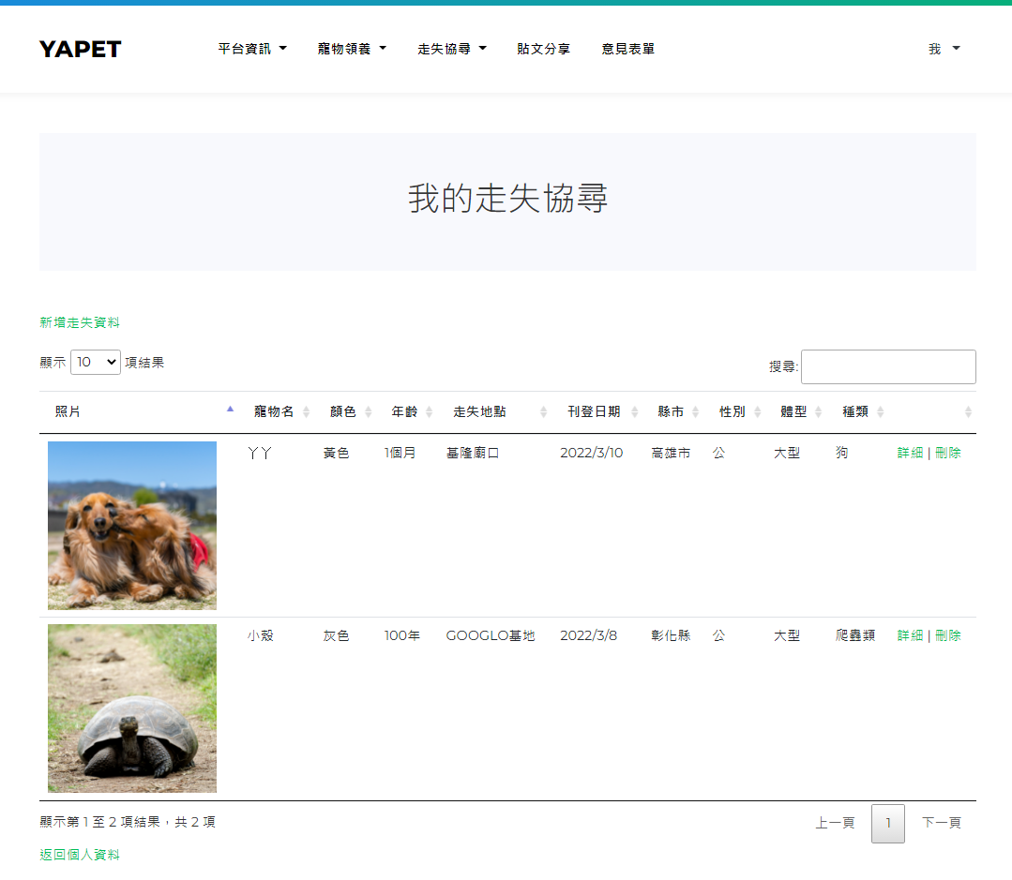

圖3.2.5.15 會員管理－所有我的走失協尋

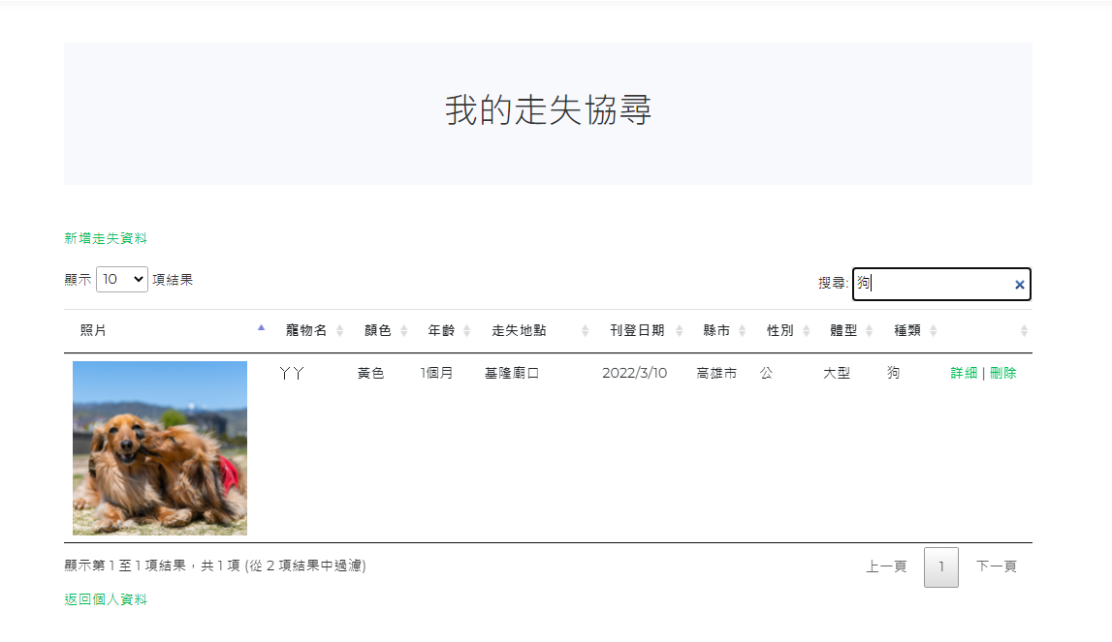

圖3.2.5.16 會員管理－所有我的走失協尋(搜尋)

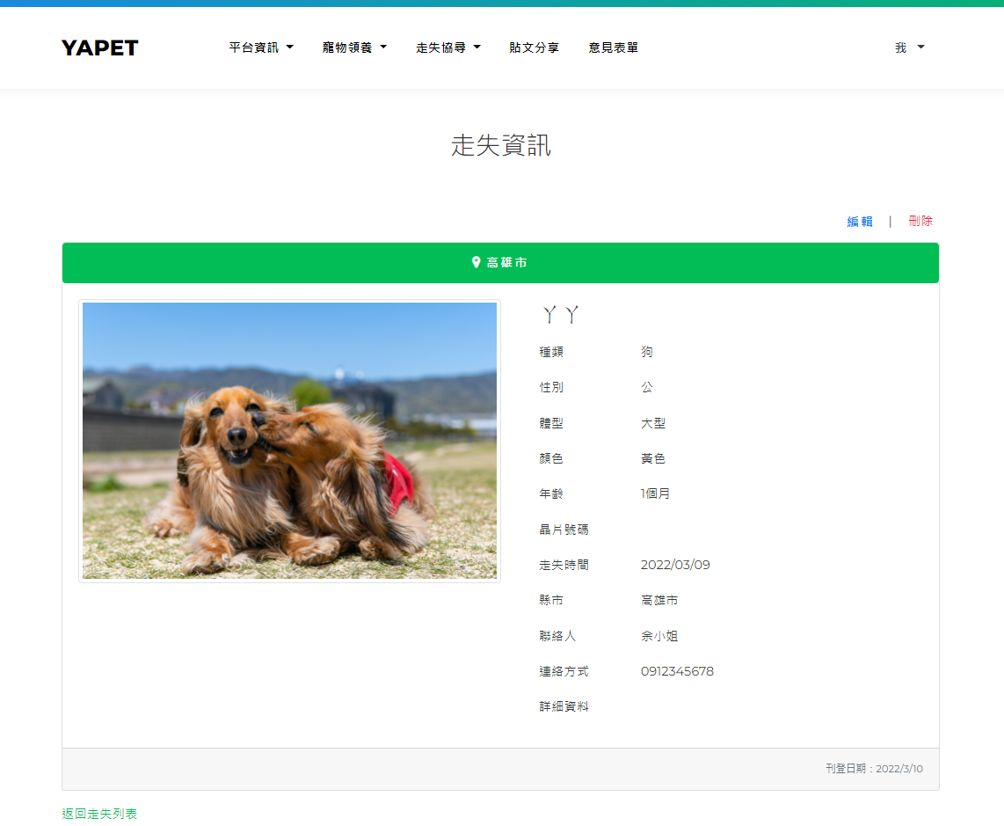

圖3.2.5.17 會員管理－所有我的走失協尋(詳細)

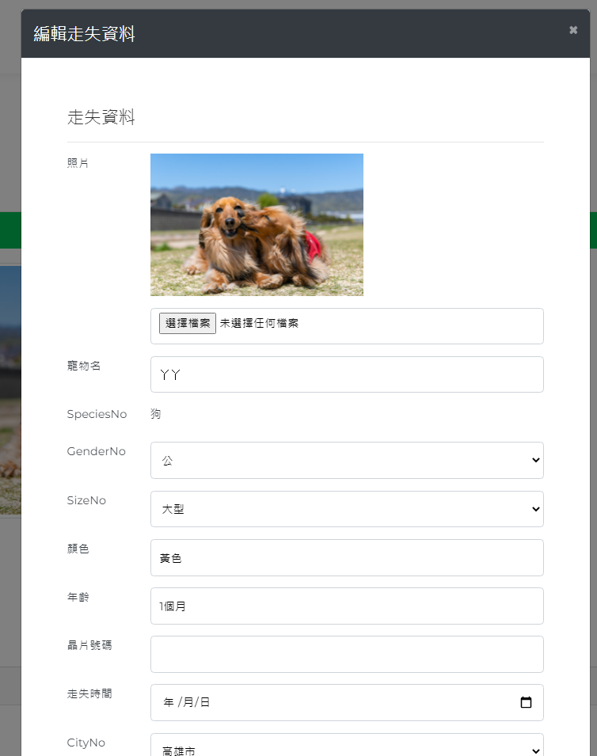

圖3.2.5.18 會員管理－所有我的走失協尋(編輯)

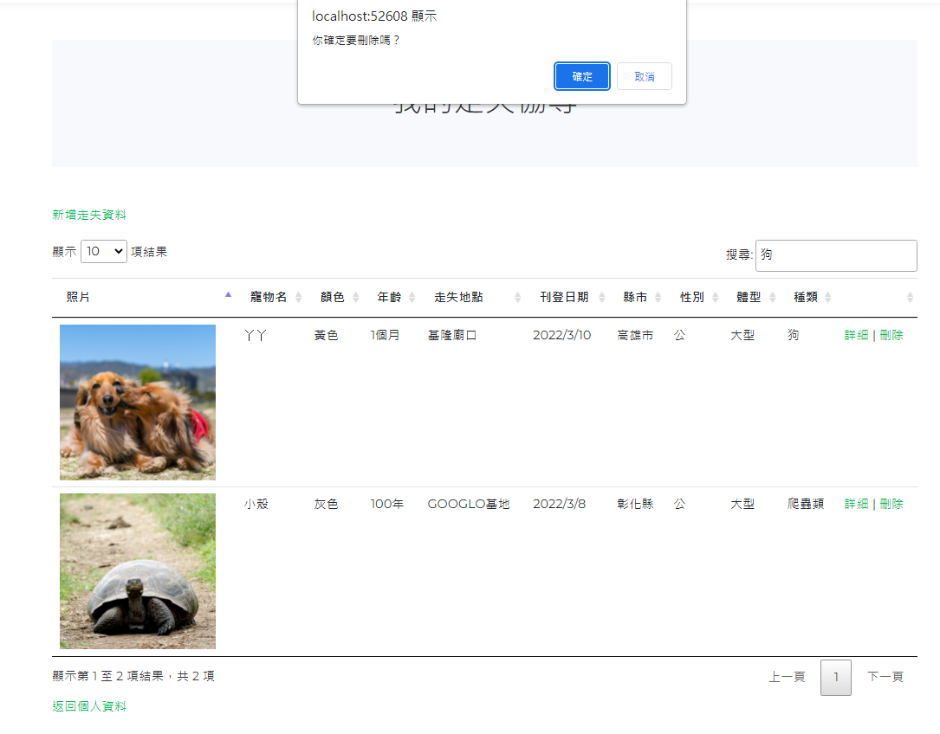

圖3.2.5.19 會員管理－所有我的走失刊登（刪除）1

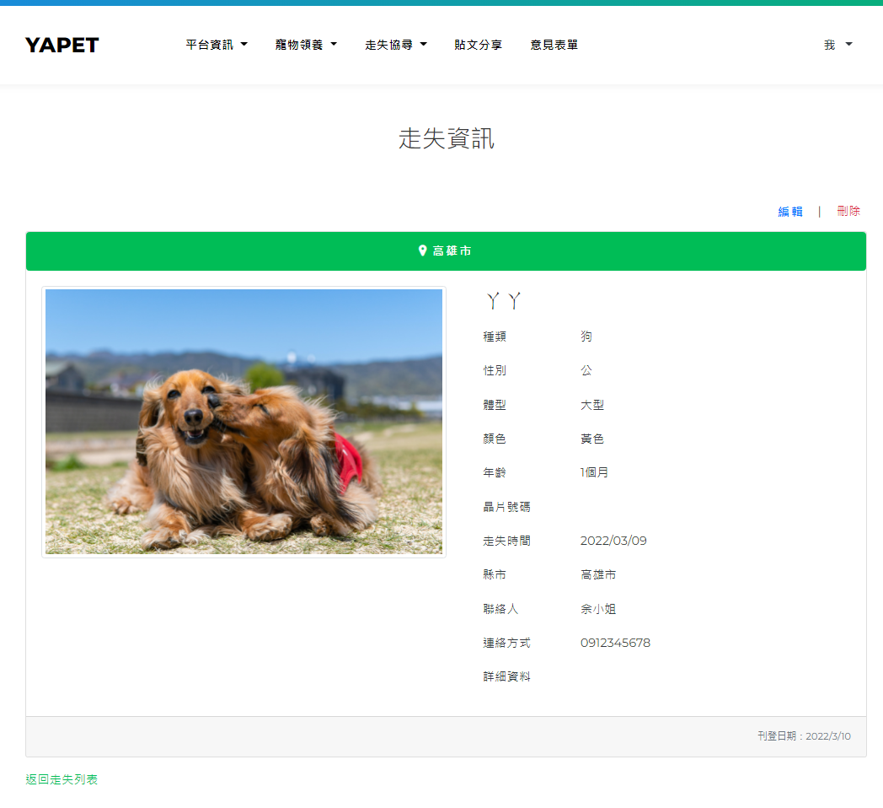

圖3.2.5.20 會員管理－所有我的送養刊登（刪除）2

6.在「我的貼文分享」中，可以看到「新增資料」、「觀看所有我的貼文分享」。

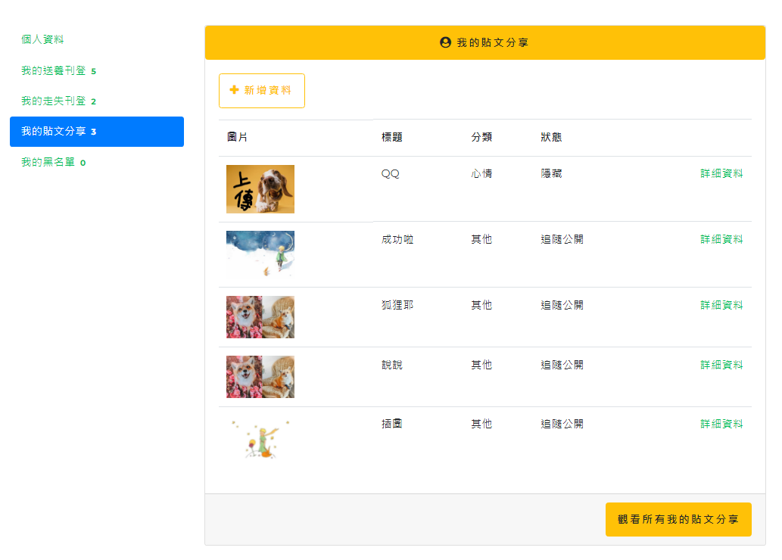

圖3.2.5.21 會員管理－我的貼文分享

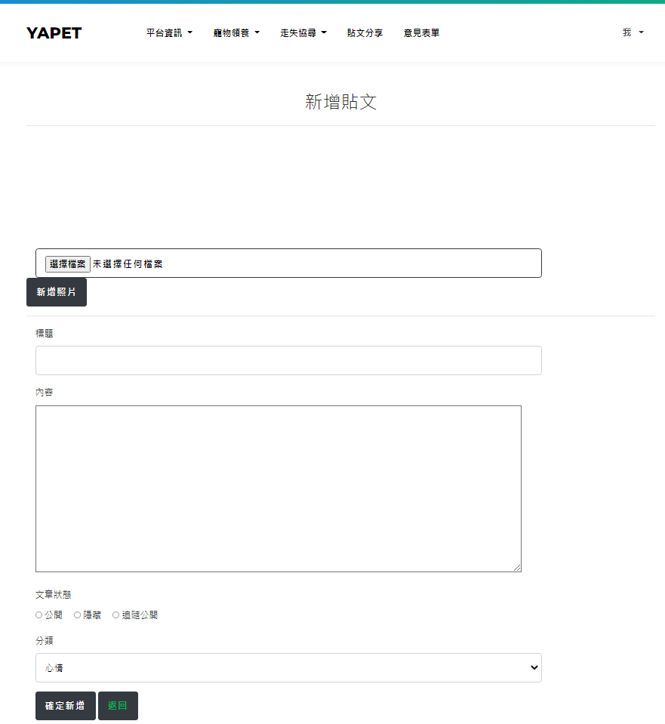

圖3.2.5.22 會員管理－我的貼文分享(新增貼文資料)

7.在「我的貼文分享」頁面中點選「觀看所有我的貼文分享」，即可以「新增貼文」、「我的追蹤」、「我的粉絲」、「閱讀更多」、「編輯」、「刪除」、「留言」、「按讚」功能可以點選。

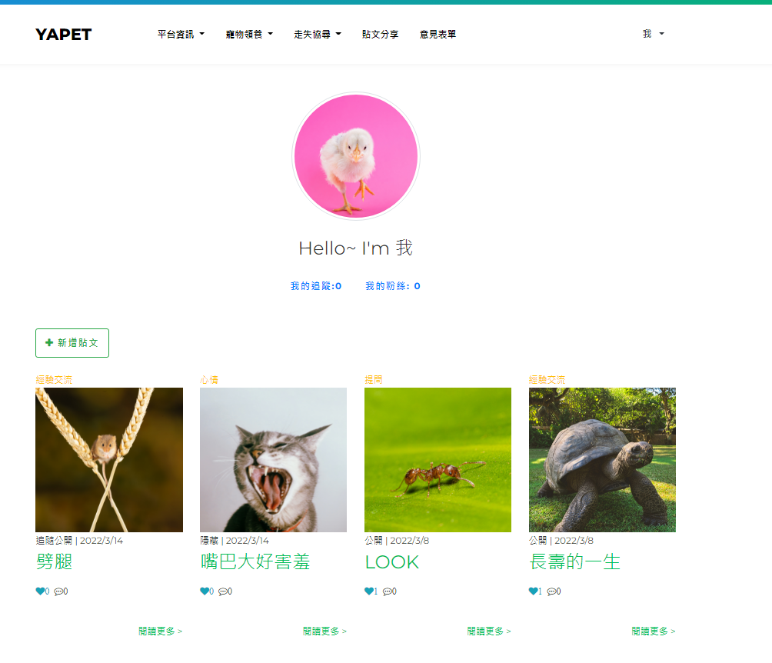

圖3.2.5.23 會員管理－所有我的貼文分享(文章狀態:公開、隱藏、追隨公開)

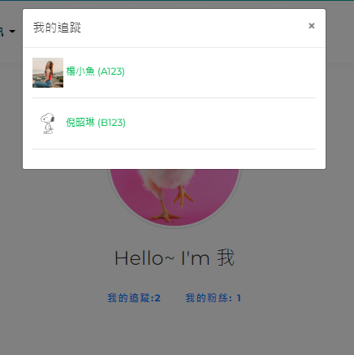

圖3.2.5.24 會員管理－所有我的貼文分享(我的追蹤)

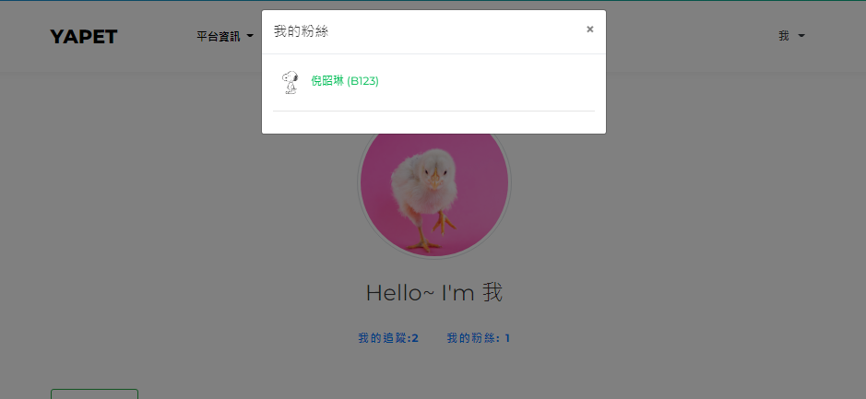

圖3.2.5.25 會員管理－所有我的貼文分享(我的粉絲)

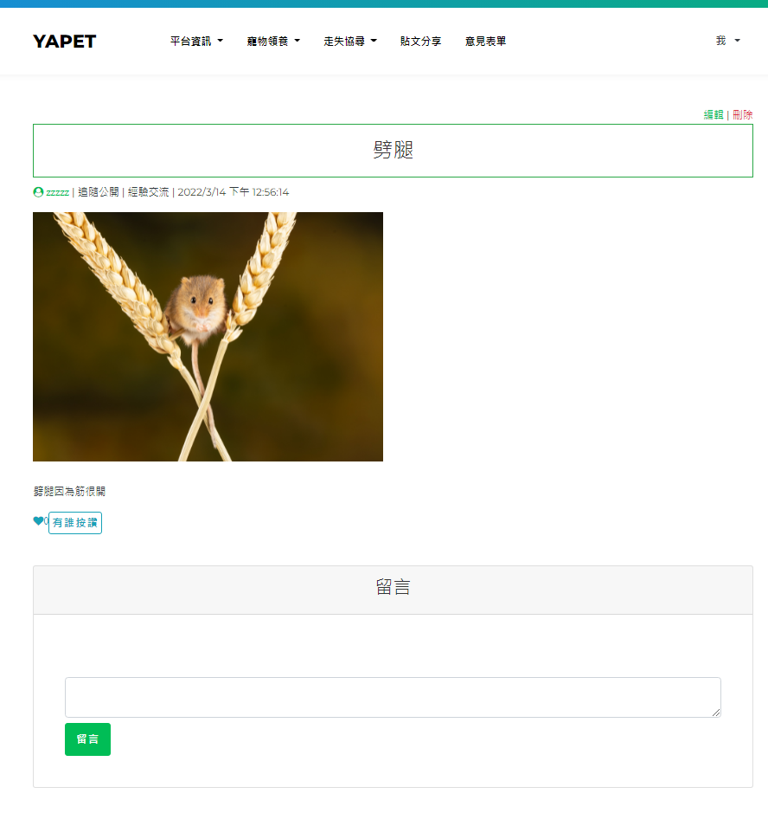

圖3.2.5.26 會員管理－所有我的貼文分享（閱讀更多）

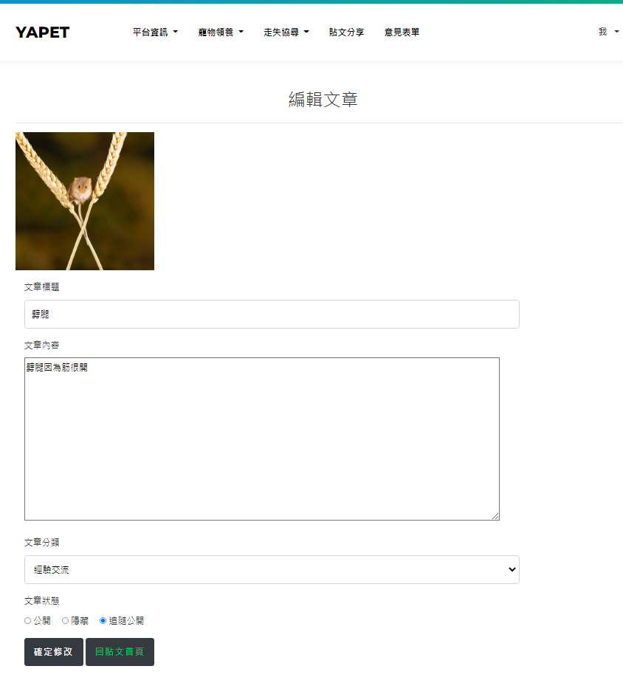

圖3.2.5.27 會員管理－所有我的貼文分享（編輯）

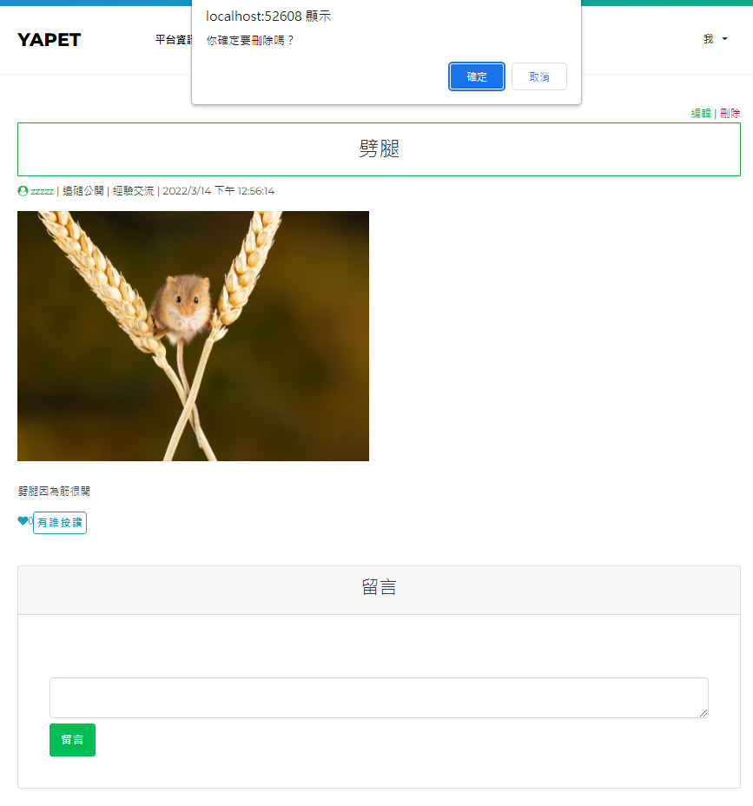

圖3.2.5.28 會員管理－所有我的貼文分享（刪除）

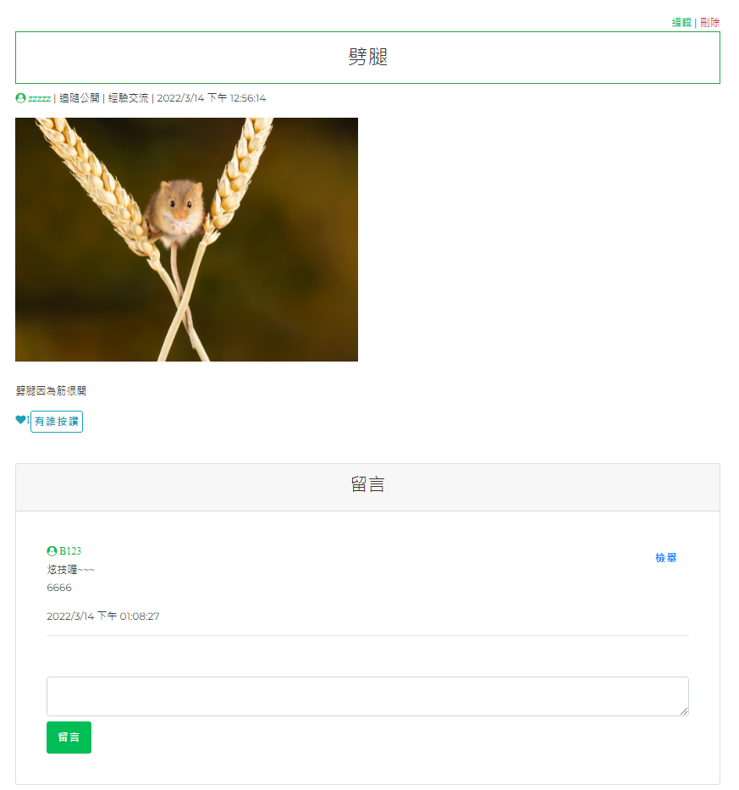

圖3.2.5.29 會員管理－所有我的貼文分享（留言）

8.在「黑名單」中，可以看到「我的黑名單」、「解除黑名單」。

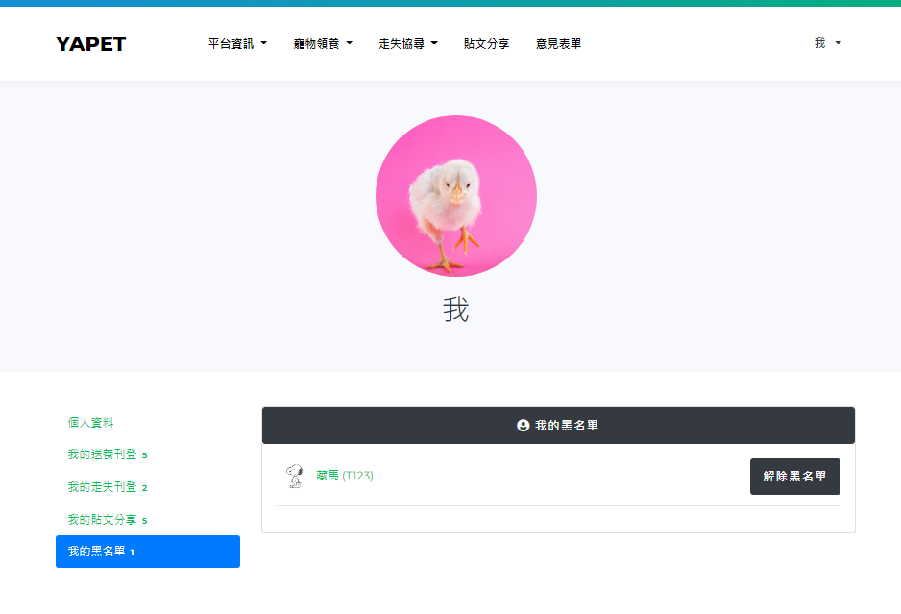

圖3.2.5.30 會員管理－我的黑名單

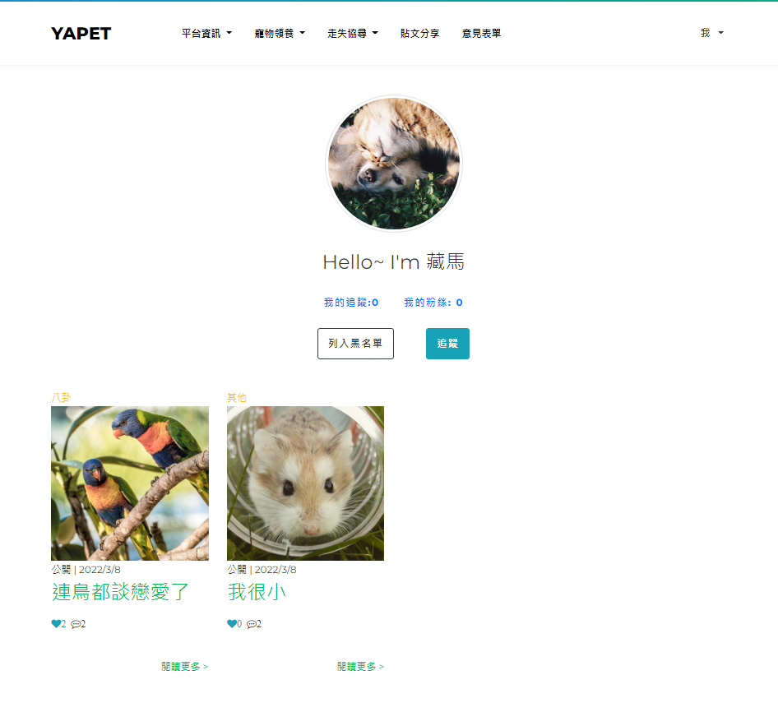

圖3.2.5.31 會員管理－我的黑名單（列入黑名單）

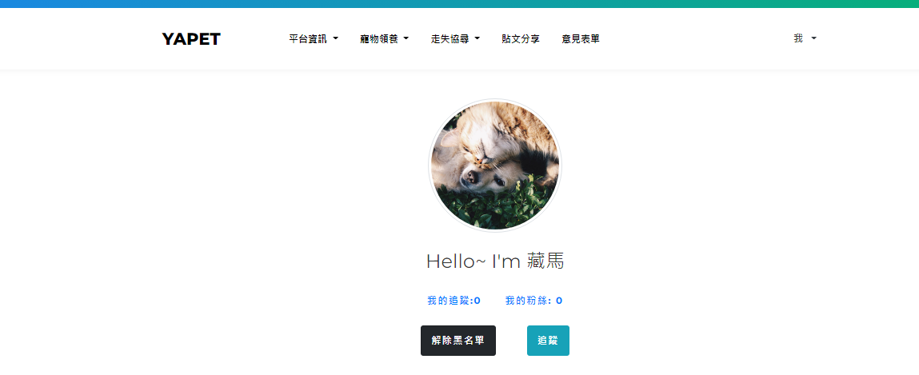

圖3.2.5.32 會員管理－我的黑名單（解除黑名單）

3.3 後台功能

3.3.1 管理員登入

進入登入畫面後，輸入帳號、密碼。

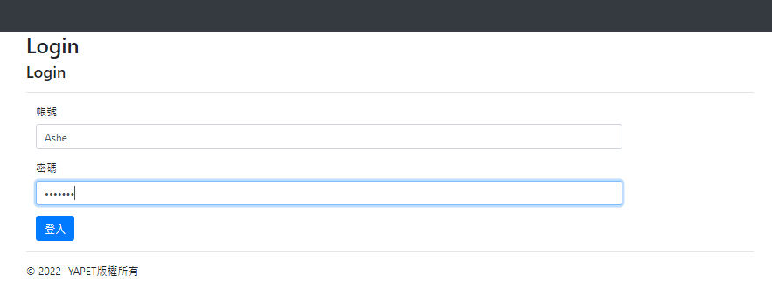

圖3.3.1.1 管理員登入頁面

3.3.2 管理員頁面

看到提示表示已經登入管理員使用頁面，在登入管理員的狀態下會有「會員管理」、「平台消息」、「活動資訊」、「知識小學堂」、「走失寵物」、「領養寵物」、「動態」、「凍結會員」功能可以管理。

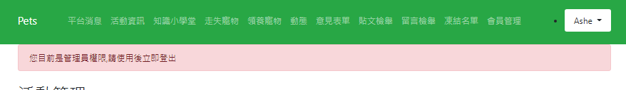

圖3.3.2.1 管理員頁面

3.3.3 平台消息管理

管理員可以使用平台消息管理，讓訪客及會員了解平台功能使用方式或是新增加的功能。

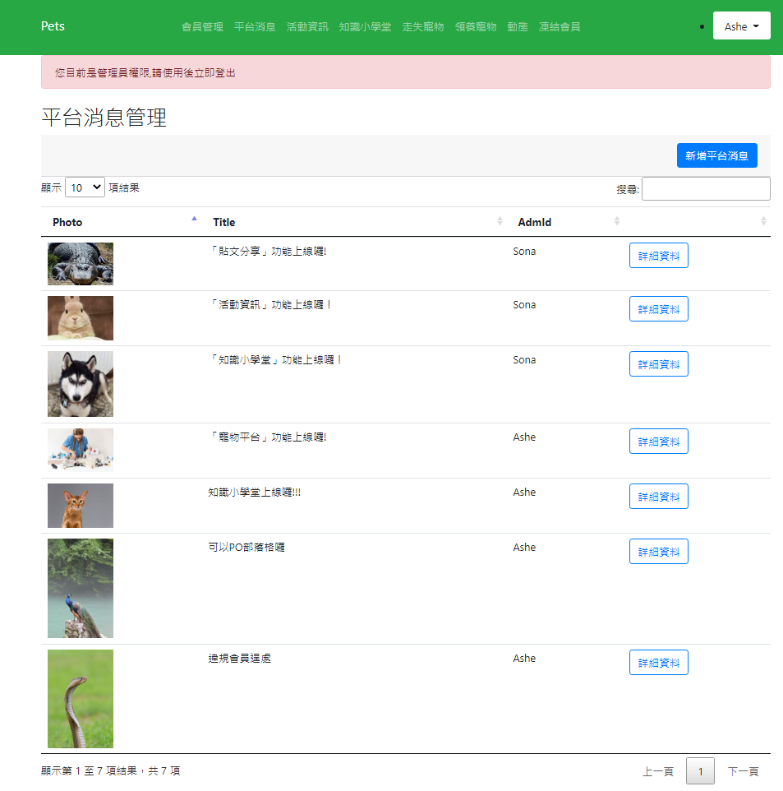

圖3.3.3.1　管理員頁面－平台消息管理

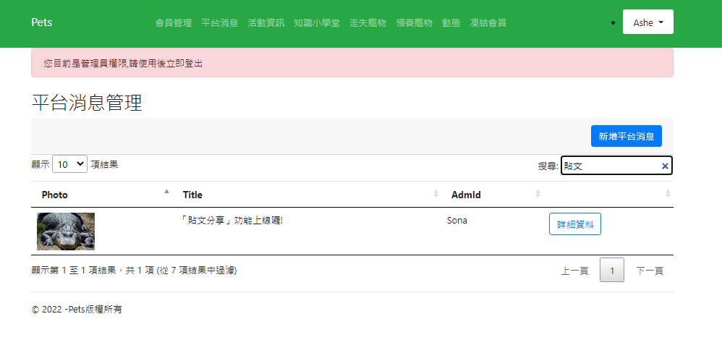圖3.3.3.2 管理員頁面－平台消息管理（搜尋）

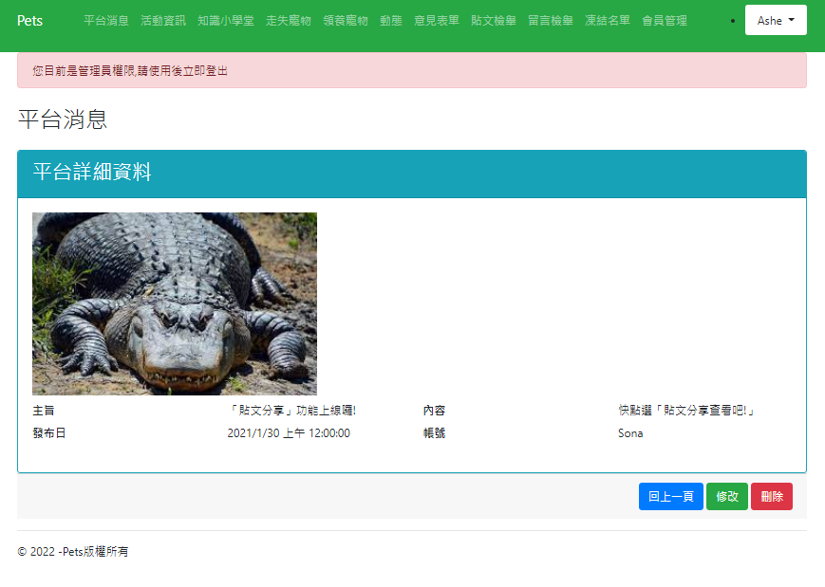圖3.3.3.3 管理員頁面－平台消息管理（詳細資料）

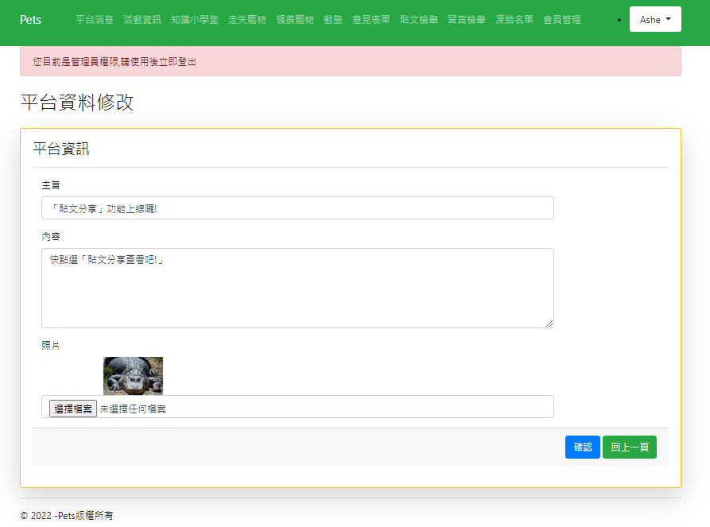圖3.3.3.4 管理員頁面－平台消息管理 (修改)

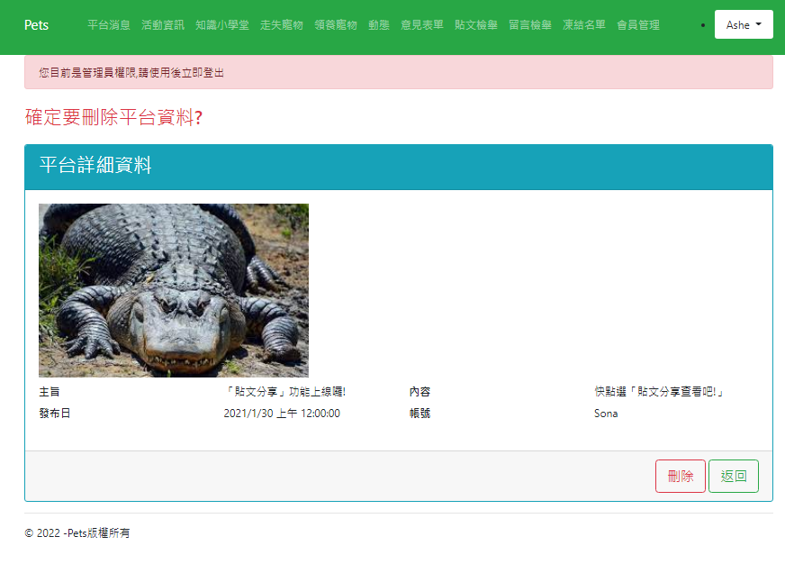圖3.3.3.5 管理員頁面－平台消息管理 (刪除)

3.3.4 活動管理

管理員可以使用活動管理，讓訪客及會員以及會員了解最新活動(例如:免費疫苗施打)。

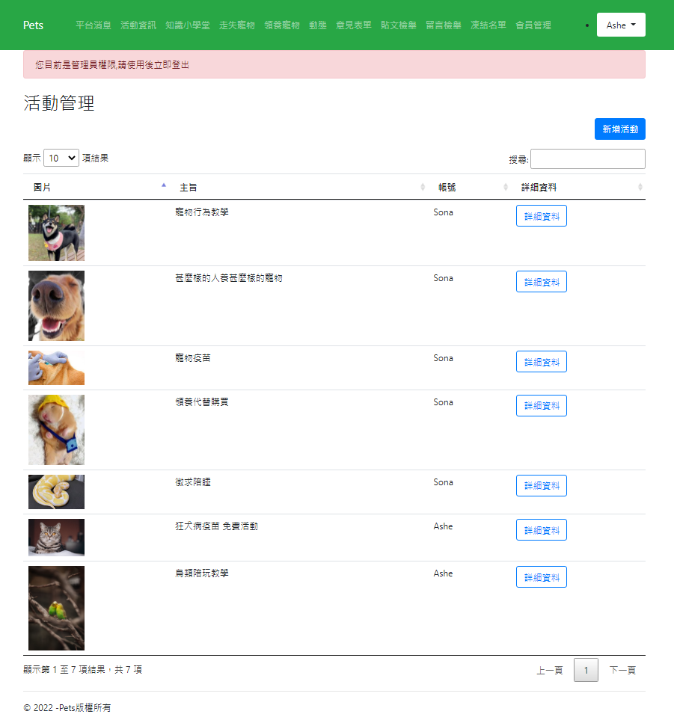

圖3.3.4.1管理員頁面－活動管理

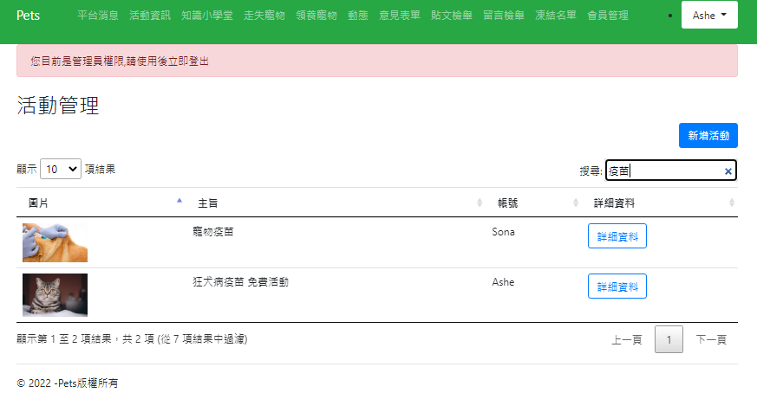

圖3.3.4.2 管理員頁面－活動管理 (搜尋)

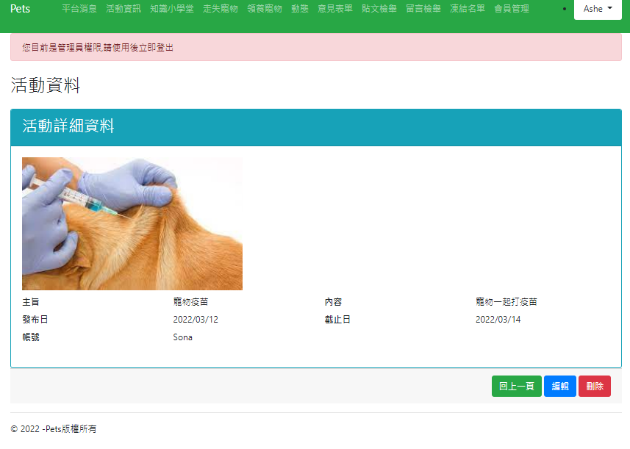

圖3.3.4.3 管理員頁面－活動管理 (詳細資料)

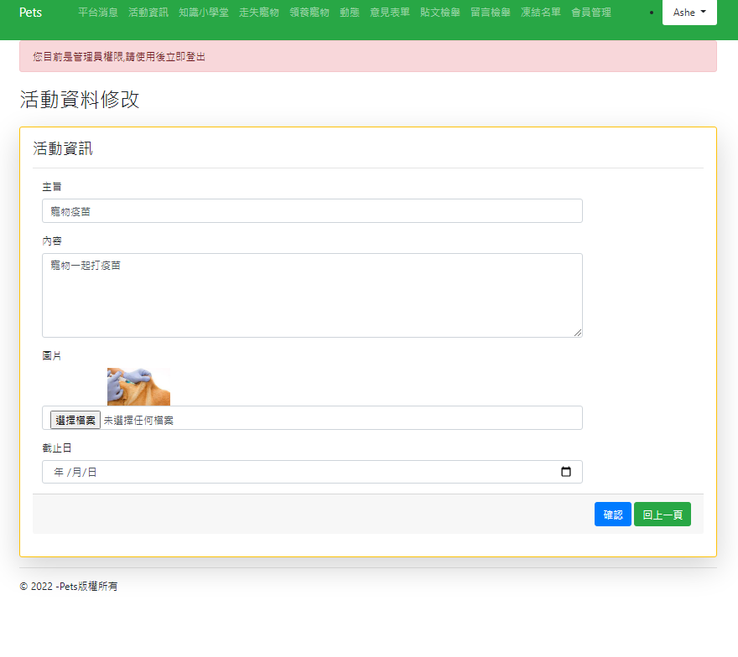

圖3.3.4.4 管理員頁面－活動管理 (編輯)

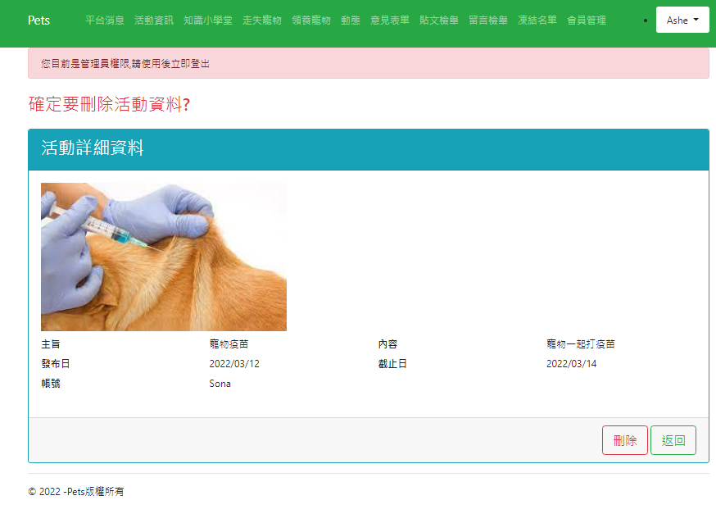

圖3.3.4.5 管理員頁面－活動管理 (刪除)

3.3.5 知識小學堂管理

管理員可以使用知識小學堂管理，讓訪客及會員了解飼養寵物須知。

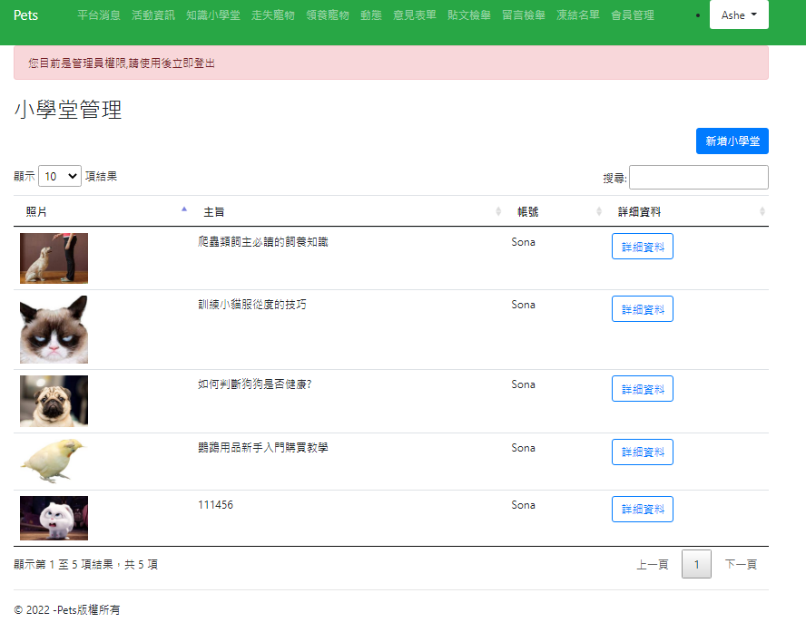

圖3.3.5.1 管理員頁面－知識小學堂管理

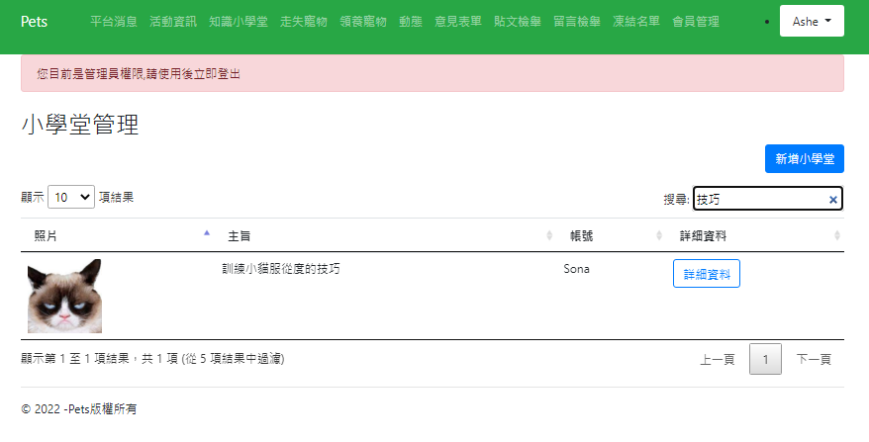

圖3.3.5.2 管理員頁面－知識小學堂管理（搜尋）

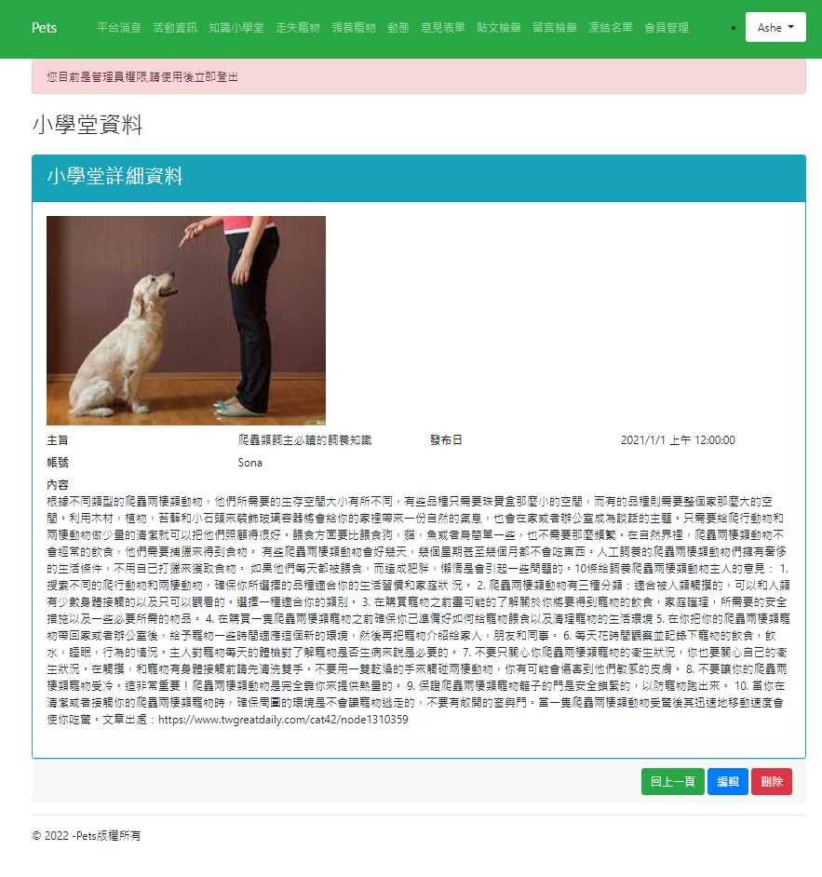

圖3.3.5.3 管理員頁面－知識小學堂管理（詳細資料）

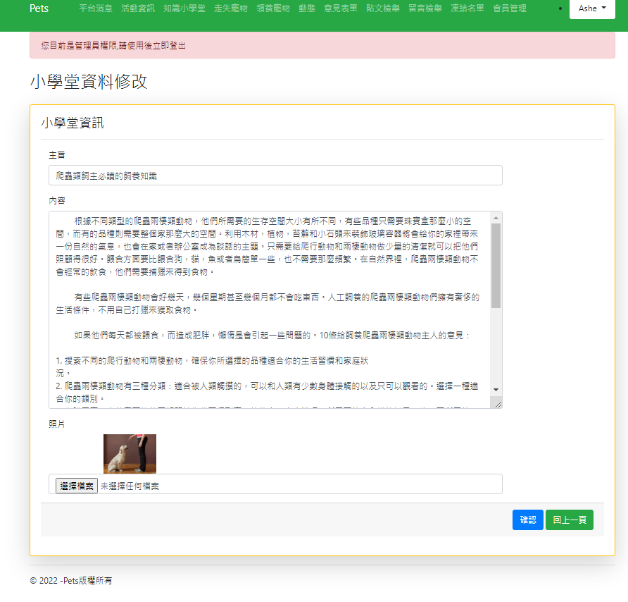圖3.3.5.4 管理員頁面－知識小學堂管理（編輯）

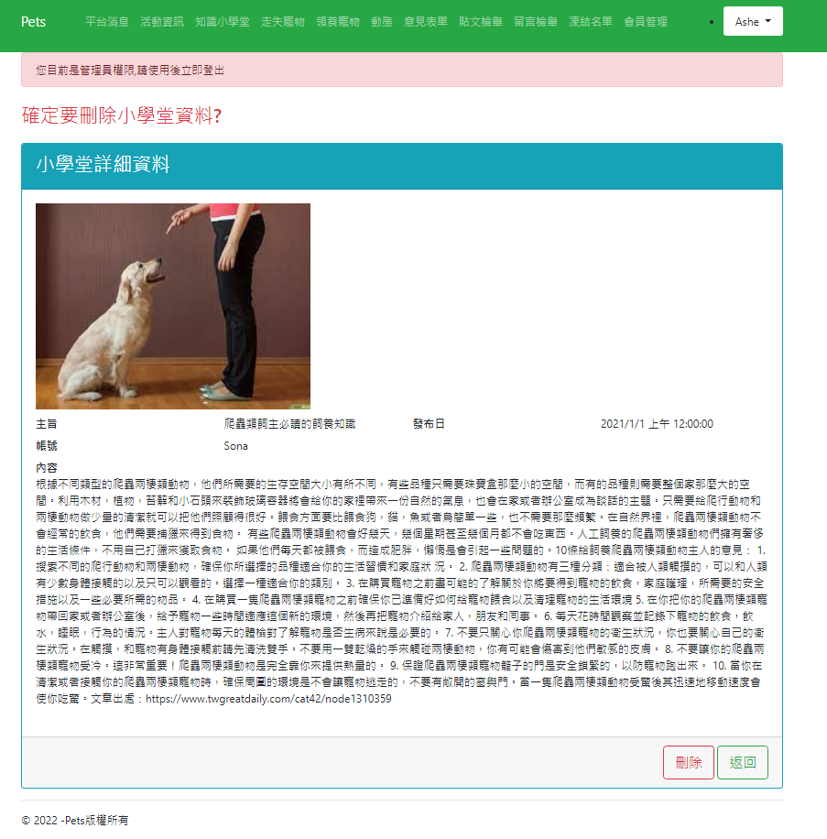

圖3.3.5.5 管理員頁面－知識小學堂管理（刪除）

3.3.6 走失管理

管理員可以使用走失管理，管理走失寵物功能。

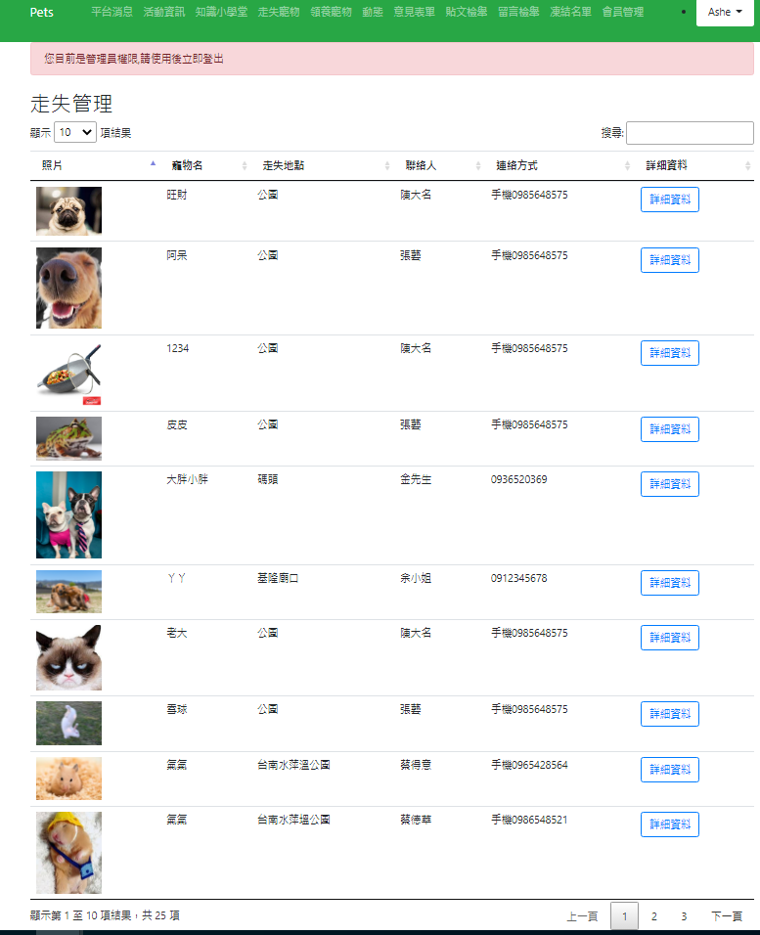

圖3.3.6.1管理員頁面－走失管理

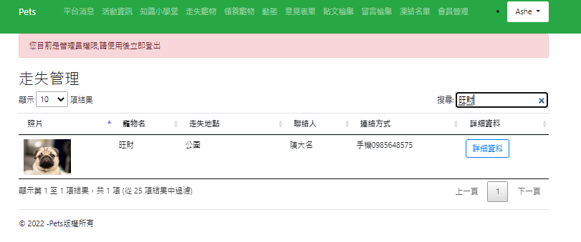

圖3.3.6.2管理員頁面－走失管理（搜尋）

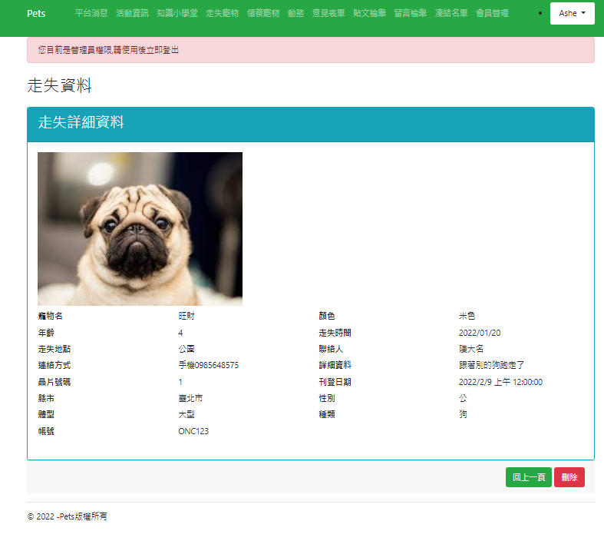

圖3.3.6.3 管理員頁面－走失管理（詳細資料）

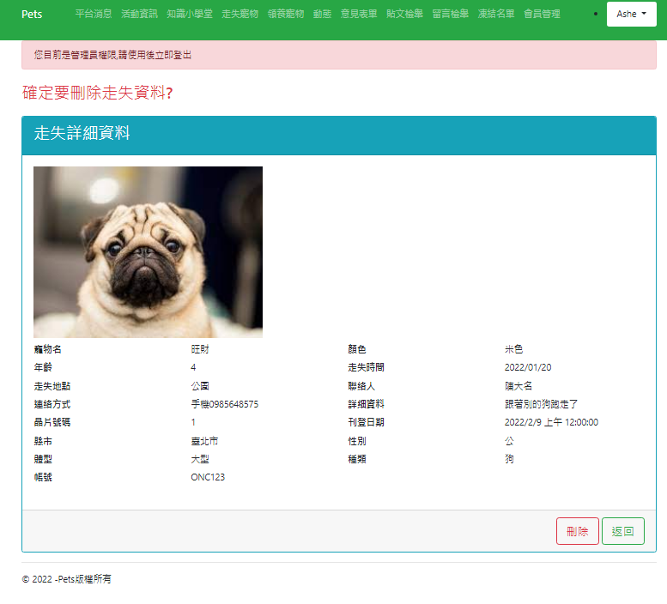

圖3.3.6.4 管理員頁面－走失管理（刪除）

3.3.7 領養寵物管理

管理員可以使用領養寵物管理，管理領養寵物功能。

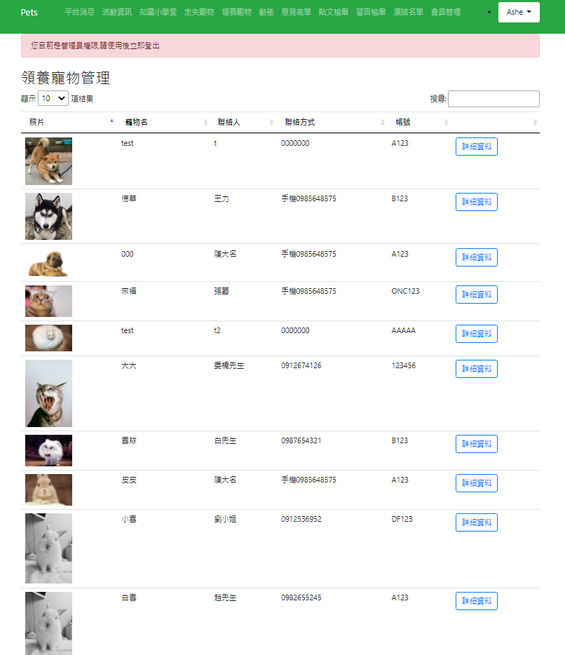

圖3.3.7.1 管理員頁面－領養寵物管理

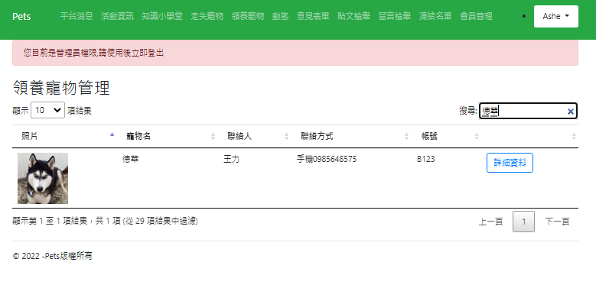

圖3.3.7.2 管理員頁面－領養寵物管理（搜尋）

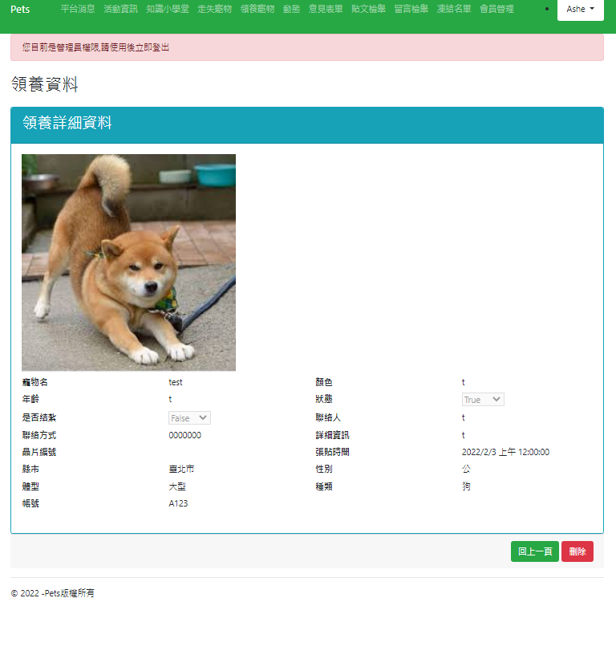

圖3.3.7.3 管理員頁面－領養寵物管理（詳細資料）

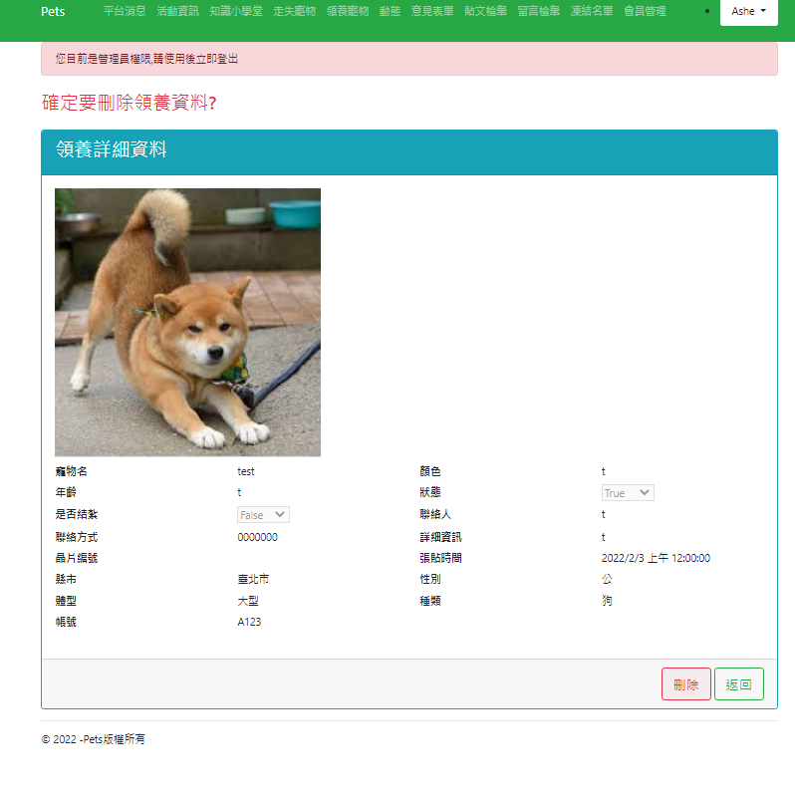

圖3.3.7.4 管理員頁面－領養寵物管理（刪除）

3.3.8 動態

管理員可以使用動態，管理貼文。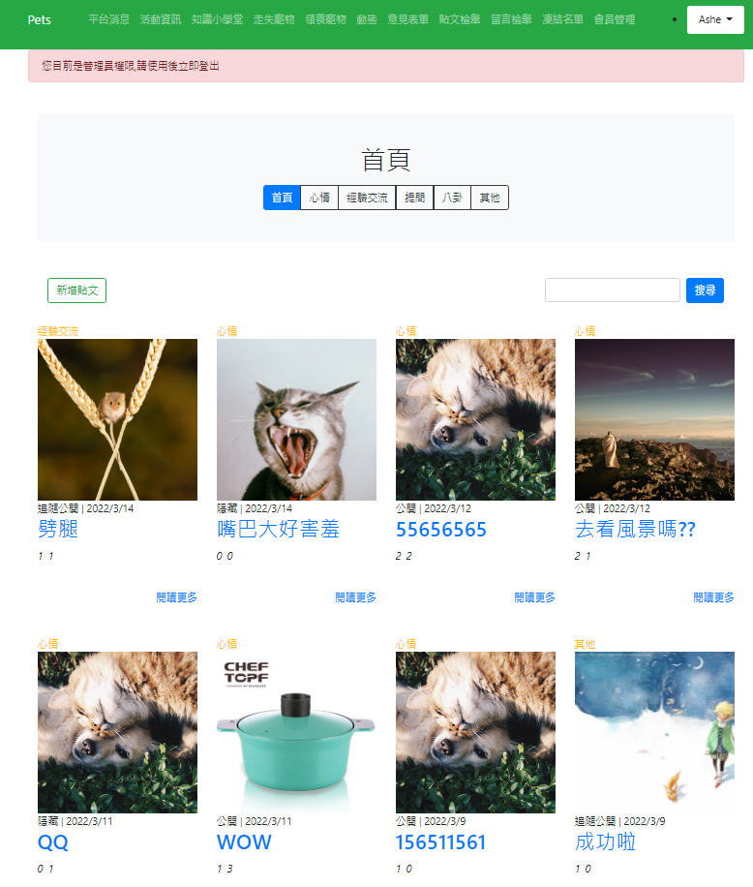

圖3.3.8.1 管理員頁面－動態

3.3.9 意見表單

管理員可以使用意見表單，了解會員回饋需求進而改進網站。

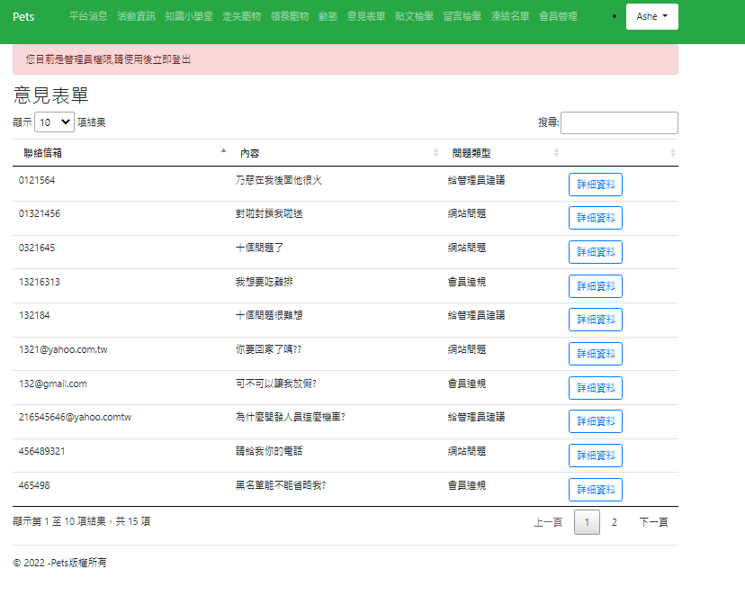

圖3.3.9.1 管理員頁面－意見表單

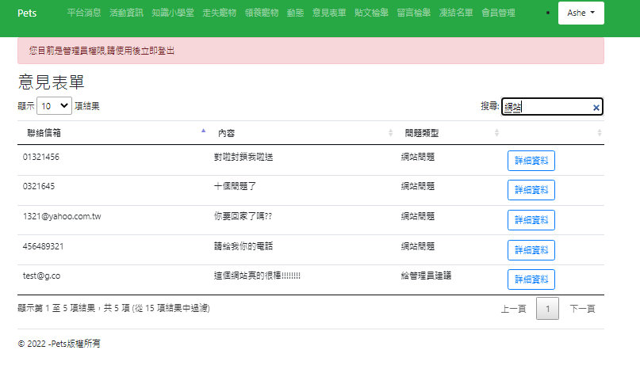

圖3.3.9.2 管理員頁面－意見表單（搜尋）

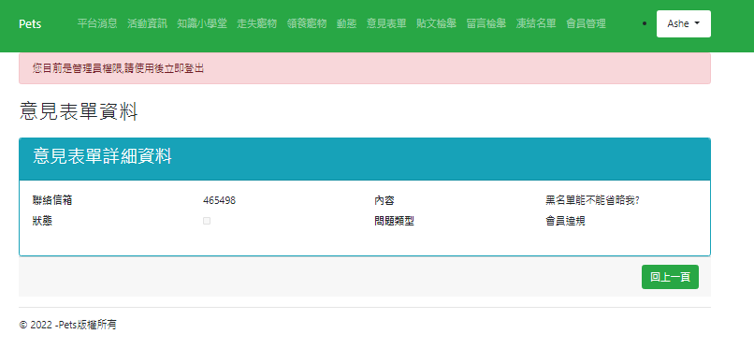

圖3.3.9.3 管理員頁面－意見表單（詳細資料）

3.3.10 貼文檢舉

管理員可以使用貼文檢舉，如果會員有檢舉可以封鎖會員或是刪除貼文。

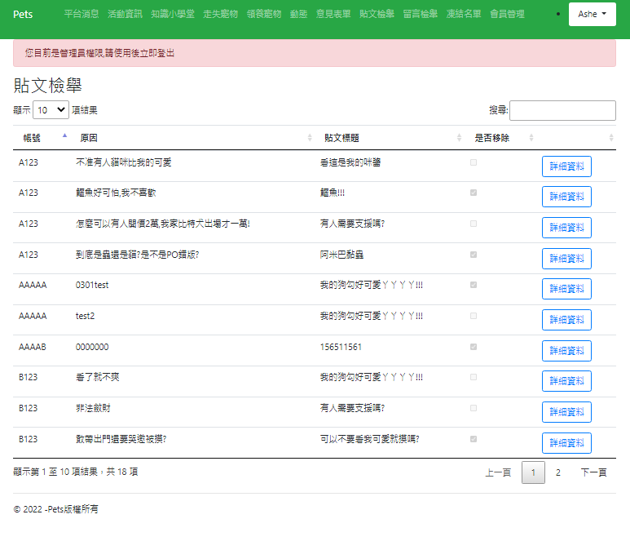圖3.3.10.1 管理員頁面－貼文檢舉

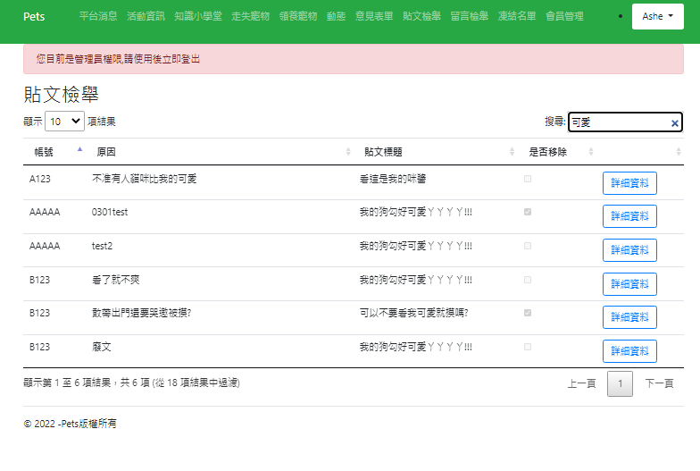圖3.3.10.2 管理員頁面－貼文檢舉（搜尋）

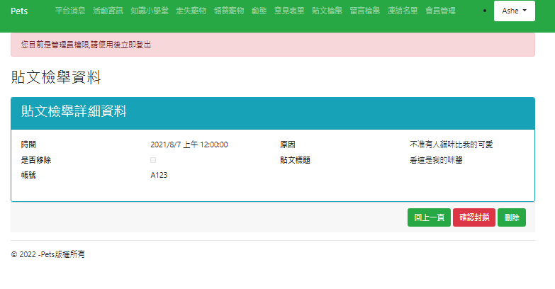圖3.3.10.3 管理員頁面－貼文檢舉（詳細資料）

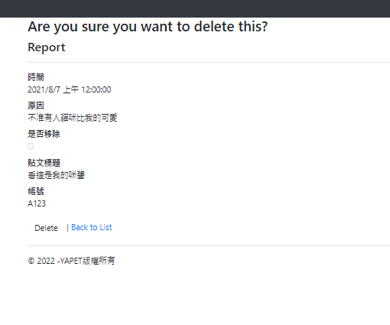

圖3.3.10.4 管理員頁面－貼文檢舉（刪除）

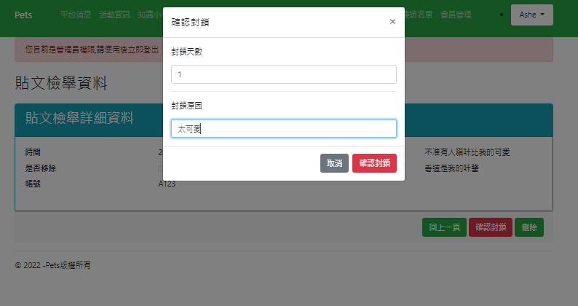

圖3.3.10.5管理員頁面－貼文檢舉（封鎖：可以選擇封鎖天數、封鎖原因）

3.3.11 留言檢舉

管理員可以使用留言檢舉，如果會員有檢舉可以封鎖留言或是刪除留言。

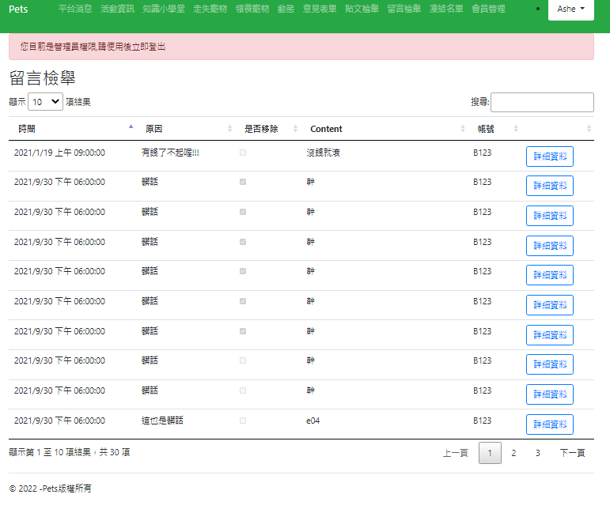圖3.3.11.1 管理員頁面－留言檢舉

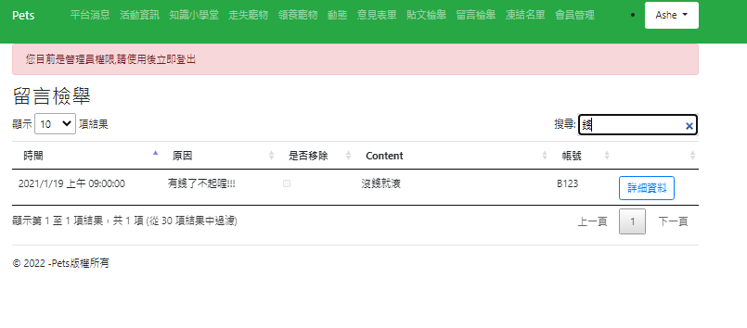

圖3.3.11.2管理員頁面－留言檢舉(搜尋)

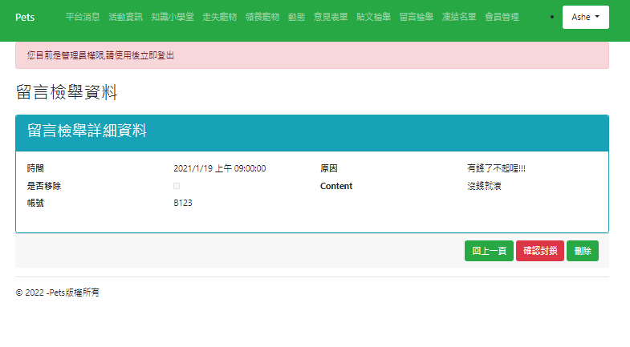圖3.3.11.3 管理員頁面－留言檢舉(詳細資料)

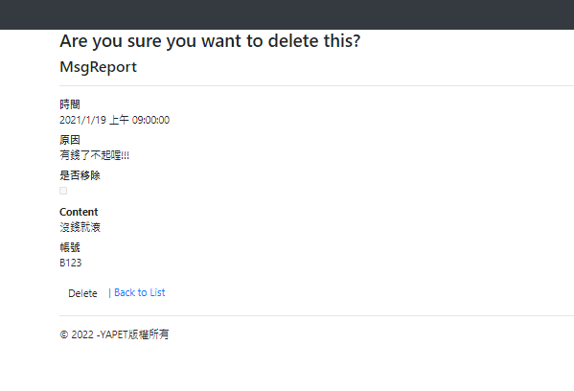

圖3.3.11.4 管理員頁面－留言檢舉(刪除)

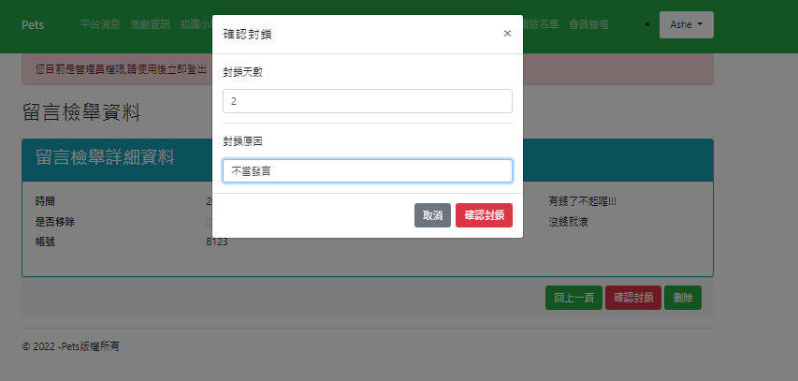

圖3.3.11.5 管理員頁面－留言檢舉(封鎖：可以選擇封鎖天數、封鎖原因)

3.3.12 凍結會員管理

管理員可以使用凍結會員管理，看到先前凍結的帳號以及凍結原因。

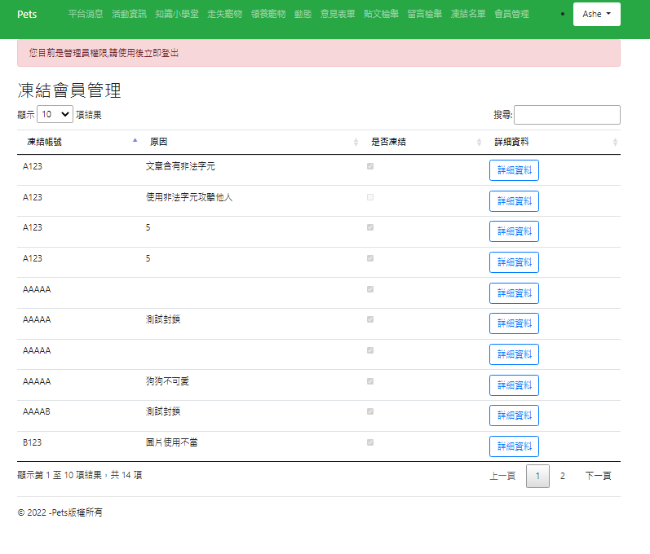圖3.3.12.1管理員頁面－凍結會員管理

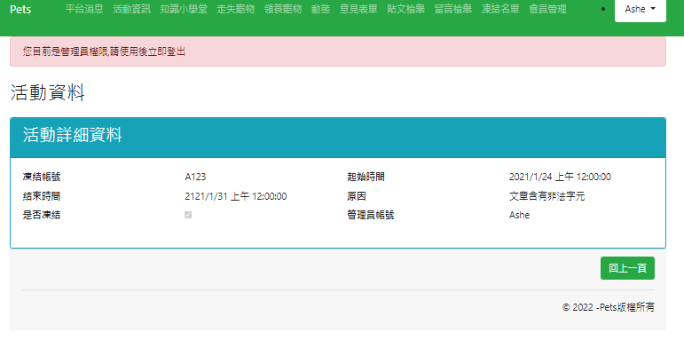

圖3.3.12.2管理員頁面－凍結會員管理(詳細資料)

3.3.13 會員資料管理

管理員可以使用會員資料管理，管理會員狀態以及會員相關資料，除了會員狀態外無法修改其他會員相關資料。

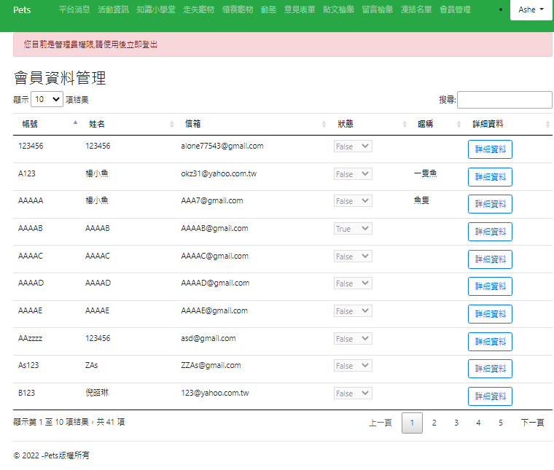

圖3.3.13.1 管理員頁面－會員資料管理

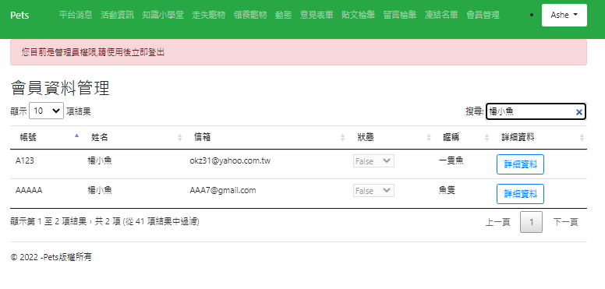

圖3.3.13.2 管理員頁面－會員資料管理(搜尋)

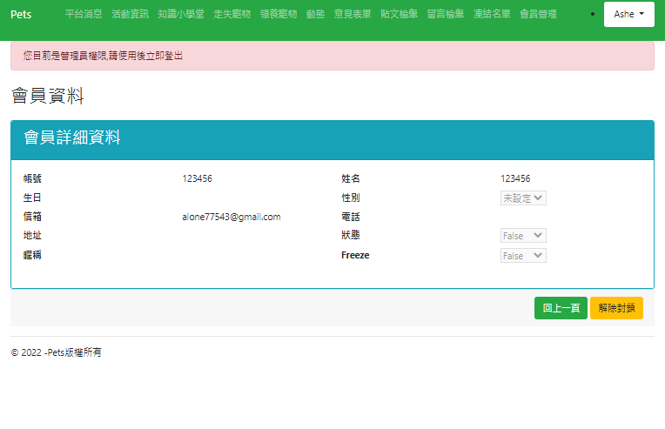圖3.3.13.3 管理員頁面－會員資料管理(詳細資料)

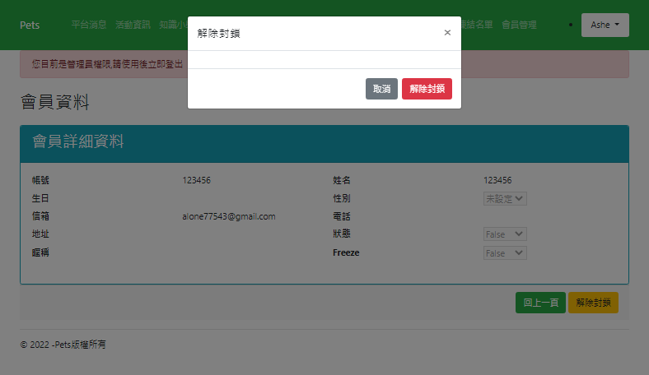

圖3.3.13.4 管理員頁面－會員資料管理(解除封鎖)

第四章 總結

4.1心得分享

在這半年的期間，我們這組同學都是從零開始，大家都野心勃勃地想要一起完成一個專題，很慶幸這個專題是全組員都有興趣的內容，一路上遇到問題也是互相幫助，所謂術有專攻，每個組員分到的部分都不一樣，好在網站內容多為「新增」、「修改」、「刪除」，讓組員無數次的練習，經歷無數次的卡住，無數次的爆掉，無數次的掙扎，在最後一天終於讓這個專題完成，漸漸的我們求助的機會也少了，也接觸到很多老師沒教到的方式，對所學更加融會貫通，連學得最差的同學也受益良多，相信這次的經歷對於之後的職場也是很好的訓練，如何在問題中找到答案，如何跟人討論、合作，如何在壓力中成長，這都是一個非常好的經驗，很開心我們完成的結果。

參考網站

[1]<https://www.w3schools.com/>

[2]<https://getbootstrap.com/>

[3]<https://jquery.com/>

[4] [政府公開API](https://dinbendon.net/) https://data.coa.gov.tw/

[5] https://themewagon.com/themes/free-bootstrap-4-html5-pet-animal-services-website-template-petsitting/